

本科毕业论文（设计）
UNDERGRADUATE THESIS (PROJECT)

题 目： 基于嵌入式平台的目标检测系统研究

学 院： 通信与信息工程学院
专 业： 电子信息工程
学 号： 22123739
学生姓名： 朱奕澄
指导教师： 滕国伟
起讫日期： 2025.12.29-2026.05.22

姓 名：朱奕澄 | 学号：22123739
论文题目：基于嵌入式平台的目标检测系统研究

原 创 性 声 明

本人声明：所呈交的论文是本人在指导教师指导下进行的研究工作。除了文中特别加以标注和致谢的地方外，论文中不包含其他人已发表或撰写过的研究成果。参与同一工作的其他同志对本研究所做的任何贡献均已在论文中作了明确的说明并表示了谢意。

签 名： 日 期：

本论文使用授权说明

本人完全了解上海大学有关保留、使用学位论文的规定，即：学校有权保留论文及送交论文复印件，允许论文被查阅和借阅；学校可以公布论文的全部或部分内容。
（保密的论文在解密后应遵守此规定）

签 名： 指导教师签名： 日期：
摘要
本课题围绕一个具体部署问题展开：把已训练好的单类无人机检测模型迁移到RK3588开发板上，并在固定视频和RTSP实时链路中输出可观察的带框画面。围绕这一目标，本文完成了PyTorch权重、ONNX模型到RKNN模型的转换，编写C++17板端检测程序，输出检测视频、CSV日志和RTSP视频流。开发过程中重点处理了模型输出格式不匹配、后处理解析、实时推流延迟和检测框抖动等问题。
实验部分使用固定公开视频和实时RTSP两类输入对系统进行验证。结果显示，恢复后的单类无人机RKNN模型能够在RK3588上稳定出框；双context适合展示逐帧检测下的NPU吞吐能力，而检测间隔、动态ROI、运动预测和框平滑更适合答辩演示中的低延迟观看。量化和硬件预处理实验也给出了边界条件：full INT8在公开视频中出现置信度塌缩，hybrid INT8恢复了检测但未稳定超过FP主路径；RGA和zero-copy路径已跑通，但收益受到输入内存和推流链路影响。1小时独立推理共完成24,700次NPU调用，未出现崩溃或明显内存泄漏。上述结果表明，RK3588可以支撑无人机检测模型的端侧部署，但最终配置需要在检出稳定性、推理频率、输入拷贝和实时观看体验之间折中。
关键词：嵌入式平台；目标检测；RK3588；神经网络处理单元；多线程

ABSTRACT
This thesis starts from a practical deployment task: moving a trained single-class UAV detection model to an RK3588 development board and making the detection result visible in both fixed-video tests and real-time RTSP streams. Based on a YOLOv10 UAV model, the work completes the conversion from PyTorch and ONNX to RKNN, implements C++17 detection programs on the board, and exports annotated video, CSV logs, and RTSP video streams. During implementation, the main difficulties were not only model conversion, but also output tensor parsing, post-processing consistency, streaming latency, and bounding-box jitter.
The experiments use both public UAV videos and real-time RTSP input to check whether the system can run as a usable embedded application. The recovered RKNN model can produce detection boxes on RK3588, and multi-context inference increases throughput when every frame is detected. For real-time viewing, however, detection interval control, dynamic ROI, motion prediction, and box smoothing give a better balance between refresh rate and visual stability. The hardware optimization tests also exposed important limits. Full INT8 quantization caused confidence collapse in the public video test, while hybrid INT8 recovered detections but did not consistently outperform the FP path. RGA and zero-copy input were verified as switchable paths, but their end-to-end gain was still affected by memory transfer and streaming overhead. In a one-hour standalone inference test, the system completed 24,700 NPU runs without crashes or obvious memory leakage. These results show that RK3588 can support edge deployment of the UAV detector, but the final demonstration configuration must be chosen by considering detection stability, input transfer, inference interval, and viewing latency together.
Keywords: Embedded platform; Object detection; RK3588; Neural Processing Unit; Multithreading

目 录
第一章 绪论 7
1.1 研究背景与意义 7
1.2 国内外研究现状 7
1.3 本文主要研究内容 8
1.4 论文组织结构 8
第二章 相关技术基础 10
2.1 目标检测算法基础 10
部署到RK3588后，模型精度只是问题的一部分。实际影响画面效果的还有输入拷贝、颜色空间转换、后处理耗时和RTSP发布延迟。也正因为如此，本文没有只记录单帧推理时间，而是把stream_fps、npu_fps、端到端延迟和RSS内存占用一起作为实验指标。 10
实时性要求在系统演示中更加直观。固定视频实验可以慢一些，但必须可重复、可记录；实时RTSP演示则要求画面连续、框不要明显左右跳、延迟不要累积。基于这个考虑，后续章节把检测间隔、框平滑、动态ROI和多context推理都作为可切换策略进行测试。 11
实际部署时，一个视频帧从输入到显示会经过多个环节：解码、缩放、颜色转换、输入张量设置、NPU推理、输出解析、绘制和推流。任何一个环节耗时过高，都可能造成队列积压。后续的阶段耗时实验正是为了判断瓶颈到底出在NPU计算、输入拷贝还是视频输出，而不是凭感觉选择优化方向。 11
2.5 C++17 多线程与实时视频流水线 12
具体实现中，采集线程负责不断写入最新帧，推理线程按照当前策略决定是否调用NPU，输出线程则绘制最新结果并发布视频流。多context模式会创建多个独立RKNN上下文，让不同worker并行处理待检测帧。该设计并不保证每一帧都被完整检测，但能在实时观看场景下降低延迟和卡顿。 13
第三章 系统总体设计 14
3.1 系统需求分析 14
3.1.1 功能需求 14
3.1.2 性能需求 15
3.1.3 部署约束 16
3.2 系统总体架构 17
3.3 模型移植与检测模块设计 17
3.3.1 模型移植流程 17
3.3.2 检测结果解析 18
3.4 实时视频处理流水线设计 19
3.4.1 多线程流水线结构 19
3.4.2 实时输出方式 19
3.5 动态ROI与轻量跟踪策略设计 20
3.5.1 检测间隔策略 20
3.5.2 动态ROI策略 20
3.5.3 轻量跟踪与框平滑 20
3.6 多context NPU并行推理设计 21
3.6.1 多context设计思想 21
3.6.2 多context与检测间隔的关系 22
3.6.3 阶段耗时分析设计 22
3.7 本章小结 23
第四章 系统实现与调试 24
4.1 开发与部署环境 24
4.2 模型导出与RKNN转换实现 26
4.3 RKNN推理模块实现 27
4.4 固定视频检测程序实现 28
4.5 实时RTSP检测程序实现 29
4.6 检测间隔、动态ROI与轻量跟踪实现 31
4.7 多context NPU并行推理实现 33
4.8 日志记录与性能调试接口 35
4.9 本章小结 36
第五章 系统测试与实验分析 37
5.1 实验环境与评价指标 37
5.2 无人机检测模型训练结果 38
5.3 公开视频固定输入验证 39
5.4 实时RTSP首轮配置对比 40
5.5 检测间隔与框平滑策略实验 41
5.6 多context NPU并行推理实验 43
5.7 阶段耗时与瓶颈分析 44
5.8 Zero-copy输入路径探索 45
5.9 综合讨论与推荐配置 47
5.10 长时间运行稳定性测试 49
5.11 本章小结 50
第六章 总结与展望 51
6.1 工作总结 51
6.2 不足与展望 51
参考文献 52
附 录 54
附录A 英译汉 54
附录B 课题调研报告 66
致谢 67

第一章 绪论

1.1 研究背景与意义
本课题的出发点不是单纯验证YOLO模型能否检测无人机，而是将已经训练好的无人机检测模型迁移到RK3588开发板上，并让它在本地视频和RTSP实时流中稳定输出带框画面。实际调试过程中，模型能否被RKNN Runtime正确加载、输出张量是否与后处理代码匹配、视频推流是否产生累计延迟，都会直接影响最终演示效果。
从应用背景看，无人机在低空巡检、公共安全、应急救援和城市管理等场景中使用越来越多，也带来了目标监测、区域安全和实时预警等需求。如果将视频流全部上传到云端处理，系统会受到网络带宽、传输延迟和隐私风险的限制。相比之下，将检测模型部署到靠近摄像头的嵌入式设备上，可以在本地完成视频采集、图像预处理、模型推理和结果输出，更适合低延迟演示和现场应用。
因此，本文围绕RK3588平台上的无人机检测系统展开研究。本文重点不在于重新提出新的目标检测网络结构，而是在现有单类无人机检测模型基础上完成模型迁移、C++17部署、多线程视频流水线、NPU多context推理和性能分析。这样的研究更关注算法从训练环境走向边缘设备时遇到的工程问题，也为后续同类目标检测系统的板端部署提供可复现的实现经验。

1.2 国内外研究现状
目标检测是计算机视觉领域的重要任务之一，其目标是在图像或视频中定位并识别特定类别目标。以YOLO系列为代表的一阶段检测算法具有结构简洁、推理速度快和工程部署方便等特点，在实时检测任务中应用广泛[1⁻3]。随着网络结构、特征融合和训练策略不断改进，目标检测算法在通用数据集上的精度和速度均有明显提升。
无人机检测属于小目标检测的典型应用场景。远距离无人机在图像中往往只占据少量像素，且容易受到天空、建筑、树枝、鸟类和光照变化等干扰。针对这类任务，研究者通常从高分辨率特征、注意力机制、跨尺度融合、样本增强和专用数据集构建等方面提升检测能力[4⁻5]。导师提供的SDD-YOLO和UAV-DETR相关资料也说明，面向反无人机场景的算法研究正逐步关注小目标表征、轻量化结构和边缘部署友好性。
在嵌入式部署方面，研究重点已经从单纯模型压缩逐步转向系统级协同优化[6-7]。本文的实验现象也说明，板端实时帧率并不只由rknn_run耗时决定，图像预处理、数据拷贝、后处理、编码推流、线程同步和队列积压都会改变最终观看效果。因此，本文在评价系统时同时记录stream_fps、npu_fps、端到端延迟、CPU占用和RSS内存，而不是只报告单帧NPU推理耗时。

1.3 本文主要研究内容
本文围绕RK3588嵌入式平台上的无人机目标检测系统开展研究，主要内容包括以下几个方面。
1. 完成无人机检测模型从训练环境到RK3588平台的迁移。本文以已训练的YOLOv10单类无人机检测模型为基础，完成PyTorch权重、ONNX模型和RKNN模型之间的转换与验证，并对板端输出张量进行解析。 基础检测模型由同组负责算法设计与训练的组员协同提供，本文重点负责该模型面向RK3588平台的模型格式转换、算子适配、板端后处理和多线程系统级部署验证。
2. 设计并实现C++17 固定视频检测和实时RTSP检测程序。固定视频程序用于可重复实验和公开视频验证，实时RTSP程序用于USB摄像头或本地视频输入下的实时显示。
3. 构建面向实时检测的多线程处理流程。系统将视频读取、NPU推理、结果绘制、RTSP推流和日志记录进行解耦，降低单一串行流程对实时性的影响。
4. 实现检测间隔、动态ROI、轻量跟踪和框平滑策略。上述策略用于降低不必要的NPU调用，并改善实时观看时检测框抖动和延迟问题。
5. 开展RK3588 NPU多context并行推理实验。本文比较单context、双context和多context配置下的运行表现，并结合阶段耗时分析定位系统瓶颈。

1.4 论文组织结构
本文共分为六章。第一章介绍研究背景、研究意义、国内外研究现状和本文主要研究内容。第二章介绍目标检测、无人机小目标检测、RK3588平台、RKNN部署和C++17多线程视频处理等相关技术基础。第三章给出系统总体设计，包括需求分析、总体架构、模型迁移设计、实时视频处理流水线、动态ROI与多context推理设计。第四章阐述系统实现与调试过程，包括开发环境、模型转换、RKNN推理模块、固定视频程序、实时RTSP程序和日志接口。第五章给出系统测试与实验分析，包括训练结果、公开视频固定输入验证、实时RTSP实验、多context并行实验和阶段耗时分析。第六章总结全文工作，并对INT8量化、完整RGA硬件预处理闭环、GPIO闭环控制和真实飞行测试等后续方向进行展望。

第二章 相关技术基础

2.1 目标检测算法基础
目标检测任务需要同时完成目标类别判断和边界框定位。与图像分类任务相比，目标检测不仅需要判断图像中是否存在某类目标，还需要给出目标在图像中的空间位置。现代目标检测算法通常由主干网络、特征融合模块和检测头组成。主干网络负责提取图像特征，特征融合模块用于整合不同尺度信息，检测头输出目标框位置、类别和置信度。
本课题选择YOLOv10并不是为了比较所有检测网络的优劣，而是因为前期已经获得了单类drone模型，且其输出形式便于在板端重新实现后处理。对本系统而言，检测算法最终要落在两个接口上：输入张量必须能被RKNN Runtime接收，输出张量必须能还原成坐标框和置信度。后续调试中，end2end导出方式与RKNN端侧后处理并不完全匹配，因此本文采用end2end=False的导出方式，在C++17程序中完成置信度筛选、坐标还原和NMS处理。
以640×640输入为例，YOLO类模型通常在80×80、40×40和20×20等尺度上产生候选位置。这个设计对小目标检测很关键，因为远距离无人机在图像中往往只占少量像素。本文实际使用的单类模型输出为1×5×8400，其中8400正对应三种尺度候选位置之和。这样写后处理代码时，可以直接围绕中心点、宽高和置信度五个通道进行解析，而不必保留完整COCO类别表。

部署到RK3588后，模型精度只是问题的一部分。实际影响画面效果的还有输入拷贝、颜色空间转换、后处理耗时和RTSP发布延迟。也正因为如此，本文没有只记录单帧推理时间，而是把stream_fps、npu_fps、端到端延迟和RSS内存占用一起作为实验指标。
2.2 无人机小目标检测特点
本项目调试中，小目标问题首先表现为阈值敏感和检测框抖动。公开视频中的无人机有时只有很小一块区域，置信度稍有波动就会影响是否出框；检测框位置偏移几像素，也会让IoU评价明显下降。鸟类、云层、树枝和建筑边缘还会带来相似干扰，因此无人机检测不能只看模型在单张清晰图片上的表现。

实时性要求在系统演示中更加直观。固定视频实验可以慢一些，但必须可重复、可记录；实时RTSP演示则要求画面连续、框不要明显左右跳、延迟不要累积。基于这个考虑，后续章节把检测间隔、框平滑、动态ROI和多context推理都作为可切换策略进行测试。
2.3 RK3588嵌入式平台
RK3588被选为本文部署平台，主要原因是它同时具备CPU、NPU、视频编解码和较完整的Linux开发环境。根据Rockchip公开规格资料，该平台采用4个Cortex-A76性能核心与4个Cortex-A55能效核心组成的big.LITTLE架构，集成Mali-G610 MC4 GPU，并提供标称6 TOPS（INT8）的NPU算力[12]。这些硬件资源为视频采集、图像预处理、模型推理和结果输出提供了基础。
不过，在本文的测试中，NPU理论算力并不能直接等同于最终观看帧率。CPU仍要负责视频读取、张量组织、后处理、线程调度和日志记录；如果输入设置或推流环节出现等待，NPU本身再快也不能完全消除端到端延迟。因此，本文后续实验会同时分析rknn_run、rknn_inputs_set和输出发布等阶段。
内存和视频输入输出能力同样影响实验结果。RK3588支持LPDDR4、LPDDR4X和LPDDR5等内存类型，较高带宽有助于降低图像拷贝和输入张量更新的等待时间[12]。平台也提供H.264、H.265等硬件编解码能力，但本文当前主路径仍以OpenCV/GStreamer链路为主，因此视频解码、颜色转换、缩放和推流都会参与最终耗时。
从同类边缘平台看，Jetson Nano主要依赖128核Maxwell GPU完成深度学习推理，官方资料给出的AI性能为472 GFLOPS[13]；Jetson Orin Nano Super的理论AI算力可达到67 INT8 TOPS[14]。相比之下，RK3588的绝对算力并不是最高，但它的成本、功耗、接口资源和国产嵌入式设备适配性更符合本课题的实验条件。

实际部署时，一个视频帧从输入到显示会经过多个环节：解码、缩放、颜色转换、输入张量设置、NPU推理、输出解析、绘制和推流。任何一个环节耗时过高，都可能造成队列积压。后续的阶段耗时实验正是为了判断瓶颈到底出在NPU计算、输入拷贝还是视频输出，而不是凭感觉选择优化方向。
2.4 RKNN模型部署流程
在本课题中，RKNN部署不是一次格式转换就结束。训练得到的PyTorch权重需要先导出为ONNX，再通过RKNN Toolkit2转换为RKNN模型[7,9]。转换前后必须检查输入尺寸、输出张量形状和算子兼容性，否则模型即使能够加载，也可能在后处理阶段解析错误。早期调试中，模型输出格式不匹配曾直接导致板端检测无法正常出框，这也是后续固定视频验证先于实时RTSP演示的原因。
板端程序的核心调用链包括rknn_init、rknn_inputs_set或rknn_set_io_mem、rknn_run和rknn_outputs_get。本文在这些调用前后加入阶段计时，分别记录prepare、input_set_or_update、rknn_run、outputs_get、decode和render等耗时。这样可以把运行变慢拆成具体问题，而不是只停留在NPU性能不足这一笼统判断上。
本文当前稳定主路径采用浮点RKNN模型。虽然INT8量化理论上可以降低计算和存储开销，相关研究表明整数推理能够显著减少模型存储和算术开销[17]，但量化部署必须结合输出分布、校准数据和后处理逻辑进行验证。本文已完成full INT8、hybrid INT8、RGA和zero-copy的板端对比实验。实验表明，直接full INT8量化会导致无人机置信度输出塌缩并出现不出框现象；在保护输出Sigmoid至最终输出层的hybrid INT8方案中，模型能够恢复检测结果。因此，本文仍将FP RKNN作为主要演示路径，同时将hybrid INT8作为更接近任务书量化要求的实验性优化结果。
YOLOv10支持end2end导出模式，该模式将非极大值抑制（NMS）集成到模型内部，输出张量形状为[1,300,6]，直接给出筛选后的检测结果。非end2end模式则输出原始候选框[1,5,8400]，由应用侧完成置信度筛选、坐标还原和NMS处理。在RKNN端侧部署中，end2end模式的NMS算子可能与RKNN Runtime存在兼容性问题，因此本文采用非end2end导出方式，在C++程序中实现后处理逻辑。

2.5 C++17 多线程与实时视频流水线
实时视频链路最早暴露的问题是：如果采集、推理和推流都串在一个流程里，某一帧推理慢下来，后面的画面就会跟着积压。为避免这种情况，本文把采集、推理和输出拆成多个线程，并用有限长度队列连接。队列长度受限后，系统在过载时宁愿丢弃旧帧，也不让实时画面一直追赶历史帧。
板端程序采用C++17实现，主要是为了直接调用RKNN Runtime、OpenCV和GStreamer等底层接口，并且便于控制线程、队列和内存生命周期[7,10-11]。相比脚本式实现，C++17在嵌入式Linux环境中更适合长时间实时视频处理，也更容易把NPU推理、日志记录和RTSP发布放进同一个程序框架。

具体实现中，采集线程负责不断写入最新帧，推理线程按照当前策略决定是否调用NPU，输出线程则绘制最新结果并发布视频流。多context模式会创建多个独立RKNN上下文，让不同worker并行处理待检测帧。该设计并不保证每一帧都被完整检测，但能在实时观看场景下降低延迟和卡顿。
2.6 本章小结
本章主要回答后续实现会遇到的几个基础问题：模型为什么要以非end2end方式导出，RK3588的NPU算力为什么不能直接代表最终帧率，以及实时视频为什么需要多线程和有限队列。明确这些约束后，第三章将进一步给出系统结构，把固定视频验证、实时RTSP演示、检测间隔、动态ROI和多context推理组织成可测试的整体方案。

第三章 系统总体设计
基于第二章讨论的技术基础，本章将重心放在系统本身的设计上。本文的目标较为明确：在RK3588上跑通一套能够输入视频、完成无人机检测并输出带框画面的板端系统。围绕这一目标，本章从实际需求出发，拆解系统的功能指标、性能指标和部署约束，并给出整体架构。
嵌入式部署与PC端离线检测的差别在于，系统必须同时处理模型推理、视频输入、结果绘制、日志保存和实时输出。本文不追求在所有公开数据集上获得最高检测精度，而是以模型能够在RK3588平台稳定运行，并在实时视频流中输出可观察、可记录、可复现实验结果为核心目标。因此，本章将系统划分为模型移植、视频输入、NPU推理、后处理与显示、性能记录和多线程优化等模块。

3.1 系统需求分析

3.1.1 功能需求
本文系统面向嵌入式平台上的小目标检测应用，主要完成视频输入、目标检测、结果可视化和实验记录等功能。系统需要能够读取本地视频、USB摄像头或实时流输入，在每帧图像中识别目标位置，并将检测框、类别名称和置信度绘制到输出画面中。为了支撑论文实验，系统还需要保存检测结果、运行帧率、推理耗时和资源占用等数据，使同一段视频能够在不同配置下进行重复测试。
系统的主要功能需求如表3.1所示。

表3.1 系统功能需求
序号 | 功能模块 | 需求说明
1 | 视频输入 | 支持本地视频文件、USB摄像头和实时视频流输入，并能够在固定视频上进行重复实验。
2 | 模型推理 | 在RK3588平台上加载RKNN模型，调用NPU完成目标检测推理。
3 | 目标后处理 | 对模型输出进行解析、置信度筛选和非极大值抑制，得到目标框坐标和置信度。
4 | 可视化显示 | 在输出画面中绘制检测框、类别名称和置信度，并通过视频文件或RTSP流显示检测结果。
5 | 性能记录 | 记录流处理帧率、NPU推理帧率、端到端延迟、CPU占用和内存占用等指标。
6 | 策略配置 | 支持检测间隔、多线程推理、平滑参数、ROI策略等运行参数配置，便于实验对比。

3.1.2 性能需求
嵌入式目标检测系统需要在有限算力和功耗条件下保持较高实时性。由于无人机等小目标在画面中可能只占据较少像素，系统既要尽量保证检测召回率，又要避免过高的推理频率导致视频处理阻塞。结合RK3588平台的实际部署情况，本文将性能需求分为实时性、稳定性、可复现性和资源约束四个方面。
首先，系统需要保证视频流能够连续输出，避免因推理过慢造成明显卡顿。其次，检测结果需要具有一定稳定性，避免检测框在相邻帧之间出现明显抖动。再次，系统需要能够在相同输入视频和相同参数下得到可复现的实验日志。最后，系统应尽量降低CPU端后处理和视频编码的负担，将主要神经网络计算交由NPU完成。
表3.2给出了本文系统设计中关注的主要性能指标。
表3.2 系统性能指标
指标名称 | 含义 | 设计目标
stream_fps | 输出视频流的实际帧率 | 保证画面连续，尽量接近输入视频帧率。
npu_fps | NPU完成推理的帧率 | 反映模型推理吞吐能力，用于比较不同context数量。
端到端延迟 | 输入帧进入系统到输出检测结果的整体延迟（end-to-end latency） | 在实时显示场景下尽量降低。
CPU占用率 | 视频读取、预处理、后处理和编码造成的CPU负载 | 避免CPU成为主要瓶颈。
RSS内存 | 程序运行时常驻内存占用 | 保证长时间运行稳定。
误检与漏检 | 检测结果中的错误目标和漏掉目标 | 用于分析模型在公开视频和真实输入中的适用性。

3.1.3 部署约束
本文系统的部署对象为RK3588嵌入式平台。该平台具备多核CPU、GPU和NPU等计算资源，但在实际系统中，视频采集、图像预处理、NPU推理、后处理和视频输出之间仍然存在明显的调度关系。如果各模块串行执行，任一环节耗时过长都会影响实时显示效果。因此，系统需要采用多线程流水线结构，将视频采集、模型推理和结果输出进行解耦。
此外，模型格式也是部署约束之一。训练阶段通常得到PyTorch权重文件或ONNX模型，而RK3588的NPU推理需要使用RKNN格式模型[7,9]。因此，系统需要建立从训练模型到RKNN模型的转换流程，并在板端验证模型输入输出张量是否与后处理代码匹配。本文当前稳定运行的主路径采用浮点RKNN模型，同时补充实现了RGA硬件预处理闭环和hybrid INT8量化实验路径，用于验证任务书中硬件预处理与量化优化相关要求。

3.2 系统总体架构
本文系统采用“视频输入层、预处理层、NPU推理层、后处理层、策略控制层和结果输出层”的分层架构，如图3.1所示。视频输入层负责从本地文件、摄像头或RTSP输入中获取图像帧；预处理层负责完成图像缩放、颜色空间转换和输入张量组织；NPU推理层负责调用RKNN Runtime完成神经网络前向计算；后处理层负责解析模型输出并生成检测框；策略控制层负责检测间隔、结果复用、动态ROI、框平滑和轻量跟踪；结果输出层负责视频显示、RTSP推流和日志保存。
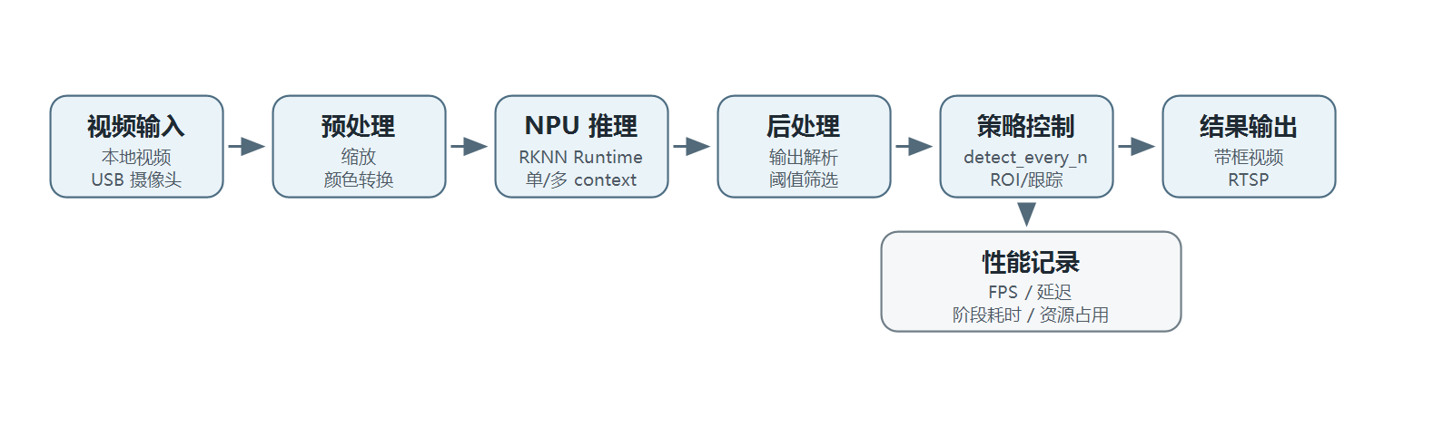
图3.1 系统总体架构图
在系统运行过程中，视频帧首先进入采集线程。采集线程不直接等待NPU推理完成，而是将帧数据写入有限长度队列。推理线程从队列中取出图像帧，按照当前策略决定是否执行完整NPU检测。如果当前帧需要检测，则调用RKNN模型并更新检测结果；如果当前帧不需要检测，则根据上一帧检测框和轻量跟踪结果进行复用。输出线程负责将最新检测结果绘制到画面中，并通过视频文件或RTSP服务输出。
这种设计将视频输入、模型推理和显示输出解耦，避免单个慢速模块阻塞整个系统。对于固定视频实验，系统可以保存带框输出视频和逐帧检测结果；对于实时演示，系统可以通过RTSP地址在电脑端查看检测画面。固定视频实验保证可复现性，实时视频流验证实际部署效果，两者共同支撑后续实验分析。

3.3 模型移植与检测模块设计

3.3.1 模型移植流程
本文的目标检测模型首先在PC或WSL环境中完成训练和导出，然后转换为RK3588平台可加载的RKNN模型[3,7⁻9]。整体流程如图3.2所示。
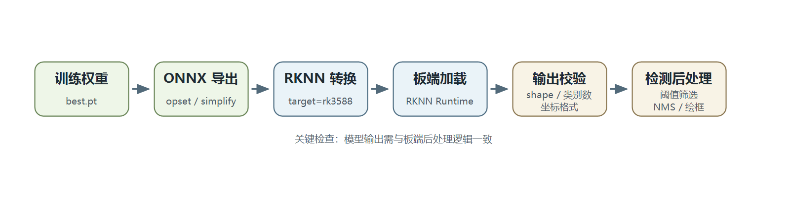
图3.2 模型移植流程图
在模型移植过程中，关键问题不是简单完成格式转换，而是保证模型输出与板端后处理逻辑一致。本文当前使用的稳定模型为单类别drone检测模型，板端输出张量形式为1×5×8400，其中5个通道对应边界框参数和置信度信息。8400来自YOLOv10三个检测头的特征图位置数量之和，即80×80、40×40和20×20三个尺度共8400个候选位置。这种多尺度输出能够同时覆盖较大目标和远距离小目标，对无人机这类尺寸变化明显的目标具有实际意义。
为提高后处理模块的可复用性，本文在实现时没有将输出格式完全固定为单一模型。后处理逻辑兼容COCO通用检测模型常见的84通道输出格式、单类别模型的5通道输出格式，以及端到端检测模型可能出现的6通道输出格式。其中，84通道通常对应4个边界框参数和80个类别分数；5通道对应单类目标框参数和置信度；6通道端到端输出通常直接给出边界框、置信度和类别编号。通过在加载和解析阶段识别不同输出布局，系统能够在不重写整套视频处理流程的情况下切换模型，降低后续模型替换和对比实验的工程成本。
对于无人机检测任务，类别数量较少，后处理重点主要集中在置信度阈值、坐标还原和非极大值抑制上。由于目标在远距离情况下通常较小，阈值设置过高容易造成漏检，阈值设置过低则会增加误检。因此，系统将置信度阈值和NMS阈值设计为可配置参数，在不同视频场景中进行调试和记录。

3.3.2 检测结果解析
检测模块的输入为预处理后的图像张量，输出为若干候选框。每个候选框包含左上角坐标、右下角坐标、类别编号和置信度。由于当前模型为单类别无人机检测模型，因此类别编号统一映射为drone。在结果可视化时，系统将类别名称和置信度绘制在检测框附近，便于观察模型输出。
检测结果解析过程包括以下步骤：
1. 读取RKNN输出张量，并按照模型输出格式转换为候选框；
2. 根据置信度阈值过滤低置信度候选框；
3. 将网络输入尺寸下的坐标还原到原始图像尺寸；
4. 对重叠候选框执行非极大值抑制；
5. 输出最终检测框，用于绘制、日志保存和后续跟踪。
从设计角度看，检测后处理模块需要保持独立，避免与视频输入、RTSP输出和多线程调度强耦合。这样做的好处是：当后续更换模型结构、输入尺寸或类别数量时，只需要调整模型加载和后处理逻辑，而不需要重写整个视频处理系统。

3.4 实时视频处理流水线设计

3.4.1 多线程流水线结构
为了提高实时性，本文系统采用多线程流水线设计。系统主要包含采集线程、推理线程和输出线程。采集线程负责从视频源读取帧；推理线程负责执行预处理、NPU推理和后处理；输出线程负责绘制结果并编码输出视频流。多线程结构如图3.3所示。
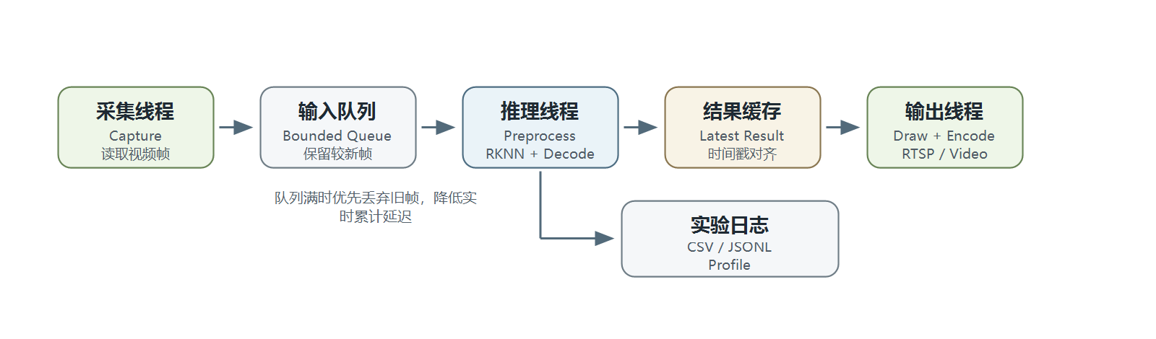
图3.3 实时视频处理流水线
在该结构中，输入队列采用有限长度设计。当推理速度低于视频输入速度时，系统优先丢弃过旧帧，保留较新的输入帧。这样可以降低实时画面的累计延迟，避免系统为了处理历史帧而导致显示严重滞后。对于实时演示场景，低延迟通常比完整处理每一帧更重要；对于固定视频评测场景，则可以通过离线模式保存完整结果。

3.4.2 实时输出方式
本文系统支持两类输出方式。第一类是固定视频输出，即将检测框绘制到视频文件中，并保存逐帧检测结果。这种方式适合论文实验，因为同一输入视频可以在不同参数配置下重复运行。第二类是实时RTSP输出，即将带框画面编码为视频流，电脑端可以通过播放器打开RTSP地址进行观看。这种方式适合系统演示和板端联调。
固定视频和实时RTSP的定位不同。固定视频用于严谨对比，能够得到稳定的帧率、延迟和检测结果统计；实时RTSP用于验证系统是否能在实际部署中持续运行。本文后续实验中，固定视频作为主要对比入口，实时RTSP作为最终演示入口。

3.5 动态ROI与轻量跟踪策略设计

3.5.1 检测间隔策略
在嵌入式实时检测中，如果每一帧都执行完整NPU推理，系统可能出现延迟升高或视频卡顿。为此，本文设计了检测间隔策略，即每隔N帧执行一次完整检测，中间帧复用上一帧检测结果或通过轻量跟踪进行更新。该策略通过参数detect_every_n控制。
设当前帧编号为k，检测间隔为N，则是否执行完整检测可表示为：
Infer(k) = { 1, k mod N = 0; 0, k mod N ≠ 0 } (3.1)

当Infer(k)=1时，系统执行完整NPU检测；当Infer(k)=0时，系统不调用NPU，而是根据上一帧结果和跟踪策略生成当前帧的显示框。该方法能够降低NPU调用频率，从而改善输出画面的连续性和系统延迟。

3.5.2 动态ROI策略
无人机目标在画面中通常较小，并且在相邻帧之间位置变化具有连续性。基于这一特点，系统设计了动态ROI策略：当上一帧存在稳定检测结果时，系统可以围绕目标位置生成局部区域，用于后续帧的跟踪、结果复用或局部分析。动态ROI的作用不是替代模型检测，而是在检测间隔期间提供目标区域约束，减少检测框跳变。
动态ROI的设计需要考虑两个问题。第一，ROI区域不能过小，否则目标快速运动时容易丢失；第二，ROI区域不能过大，否则对抑制背景干扰的作用会减弱。因此，系统在检测框周围保留一定扩展边界，并结合图像边界进行裁剪，保证ROI始终位于有效图像范围内。

3.5.3 轻量跟踪与框平滑
在实时显示中，即使模型能够正确识别目标，检测框也可能因为输入画面噪声、目标尺寸较小和模型置信度波动而产生抖动。为改善显示效果，本文系统设计了轻量级跟踪和平滑策略。跟踪策略用于在未执行完整检测的帧中估计目标位置；框平滑策略用于减少相邻检测框之间的突变。
本文实现的轻量跟踪包含运动预测和光流跟踪两种模式。在TrackMode::kMotion模式下，系统根据连续两次检测结果的检测框中心点位移向量进行线性运动预测，并将预测位移外推到未执行完整检测的帧上。为避免小目标检测框偶发跳变导致显示框快速漂移，程序对单步位移量设置约束上限，并结合边界裁剪和周期性全帧检测进行修正。该方法计算量较小，不依赖额外训练模型，适合目标运动较平稳且检测间隔较短的实时演示场景。
在TrackMode::kOpticalFlow模式下，系统采用Lucas-Kanade稀疏光流方法估计目标区域运动[15]。具体而言，系统首先在上一帧检测框或动态ROI区域内利用goodFeaturesToTrack提取Shi-Tomasi角点特征[16]，然后调用cv::calcOpticalFlowPyrLK计算这些特征点在当前帧中的对应位置。为了抑制异常点影响，系统不直接使用所有光流位移的平均值，而是计算有效特征点位移的中值，并将该中值位移作用到上一帧检测框上。当有效特征点数量不足或光流跟踪失败时，系统退回到运动预测或上一帧框复用策略，从而保证显示过程连续。与DeepSORT等完整多目标跟踪框架相比[19]，本文跟踪模块仅服务于检测间隔期间的显示框连续性，不承担跨目标身份保持任务。
框平滑采用指数平滑思想，将当前检测框与上一帧显示框进行加权融合：
B_smooth(k) = α B_detect(k) + (1 - α) B_smooth(k - 1) (3.2)

其中，B_detect(k) 表示当前帧检测框，B_smooth(k-1) 表示上一帧平滑后的检测框，alpha为平滑系数。alpha越大，检测框越接近当前检测结果；alpha越小，检测框越稳定但响应速度越慢。本文在实际测试中将平滑参数设计为可配置项，用于在稳定性和响应速度之间取得平衡。

3.6 多context NPU并行推理设计

3.6.1 多context设计思想
RK3588平台的NPU具备并行计算能力，但在单线程、单context调用方式下，视频预处理、输入设置、NPU执行和输出读取往往串行发生，无法充分重叠不同帧之间的处理过程。为了提高NPU使用效率，本文设计了多context并行推理结构，即创建多个RKNN context，并由多个推理工作线程并行处理不同帧。
多context并行推理结构如图3.4所示。
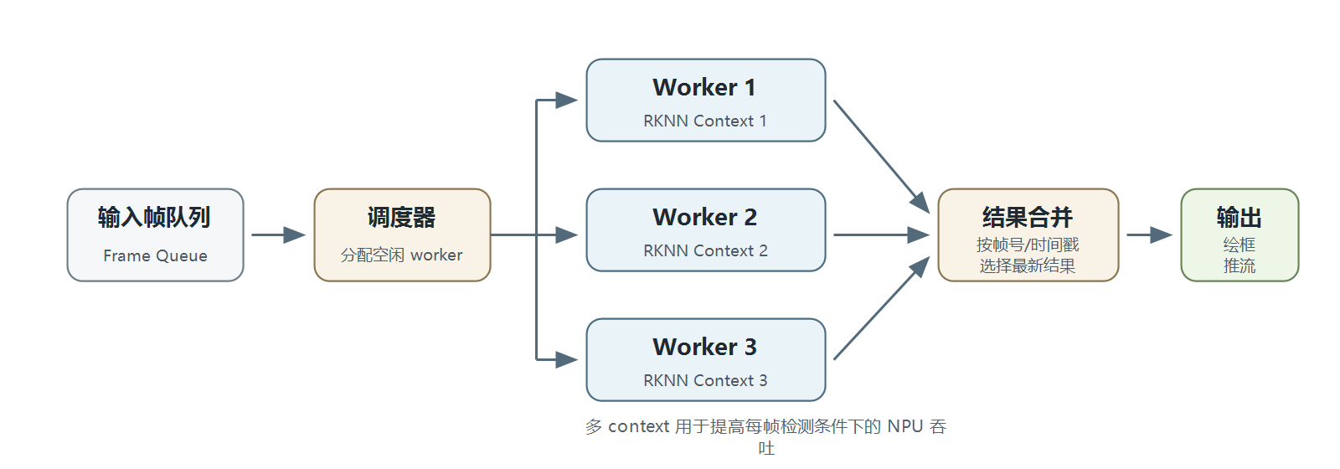
图3.4 多 context NPU 并行推理结构
在该结构中，每个推理线程拥有独立的RKNN context，线程之间不共享模型运行状态。输入帧由调度器分配给空闲worker，推理完成后将结果写入结果队列。输出端根据时间戳或帧编号选择最新结果进行绘制，避免较旧推理结果覆盖较新画面。

3.6.2 多context与检测间隔的关系
检测间隔策略和多context策略解决的是不同问题。检测间隔通过减少NPU调用次数降低系统负载，适合实时演示中对低延迟和稳定显示的需求；多context策略通过并行化提高NPU推理吞吐，适合分析RK3588的硬件能力和每帧检测场景。
在实际设计中，两种策略可以组合使用。例如，当detect_every_n=2时，系统每两帧执行一次完整检测，可以获得较好的显示稳定性；当detect_every_n=1且启用两个context时，系统可以测试每帧检测条件下的最高NPU吞吐能力。本文后续实验将比较单context、双context和多context的差异，分析不同配置对stream_fps、npu_fps和端到端延迟的影响。

3.6.3 阶段耗时分析设计
为了定位系统瓶颈，本文在推理模块中设计了阶段耗时记录功能。每次推理过程被划分为图像准备、输入设置、NPU运行、输出读取、检测解码和资源释放等阶段。通过记录各阶段耗时，可以判断瓶颈来自NPU计算、输入数据传输、后处理还是视频输出。
阶段耗时分析的意义在于避免盲目优化。例如，如果后处理耗时很低，而输入设置和NPU运行耗时占主要比例，则继续优化NMS或绘框代码对整体实时性提升有限；此时更值得关注输入格式、数据传输、多context调度或模型结构本身。本文后续实验将利用该设计对RK3588板端运行过程进行量化分析。

3.7 本章小结
本章确定了系统实现中的三个主要取舍：固定视频路径用于保证实验可重复，实时RTSP路径用于验证演示链路；检测间隔和框平滑用于降低实时观看延迟，多context用于测试每帧检测下的NPU吞吐；阶段耗时记录用于判断瓶颈是否出在NPU、输入设置或视频输出。
这些设计不是孤立的模块堆叠，而是为后续板端实现和实验对比服务。第四章将在此基础上说明RKNN模型加载、视频流处理、检测后处理、RTSP输出、多线程调度以及实验日志记录等内容如何在代码中落地。

第四章 系统实现与调试
在完成系统总体架构设计后，本章进入板端工程实现部分。实现工作的重点不是单个算法函数，而是把模型转换、RKNN推理、视频输入输出和多线程调度连接成可以运行的程序。为便于后续实验，本文同时保留固定视频检测路径和实时RTSP检测路径：前者用于可重复验证，后者用于实时演示。
本章所述实现主要包括开发环境配置、模型导出与RKNN转换、RKNN推理模块封装、固定视频检测程序、实时RTSP检测程序、检测间隔控制、动态ROI、轻量跟踪、多context并行推理和阶段耗时记录等内容。上述模块共同构成后续性能实验的运行基础。

4.1 开发与部署环境
系统开发过程分为PC/WSL端和RK3588板端两部分。PC/WSL端主要用于模型训练、模型导出、RKNN转换准备和代码整理；RK3588板端主要用于实际模型加载、视频输入、NPU推理、检测结果绘制和RTSP输出。这样的分工可以降低板端开发压力，使耗时较长的模型训练和格式转换尽量在PC端完成，而把板端工作集中在实时推理和系统集成上。
表4.1给出了本文系统实现所涉及的主要软硬件环境。
表4.1 系统开发与部署环境
类别 | 环境或工具 | 作用说明
开发主机 | Windows与WSL环境 | 用于代码管理、模型训练脚本运行、ONNX/RKNN转换准备和论文资料整理
嵌入式平台 | RK3588开发板 | 作为最终部署平台，利用板载NPU执行目标检测推理
目标检测模型 | YOLOv10单类无人机检测模型 | 作为系统目标检测算法主体，输出无人机候选框和置信度
推理框架 | RKNN Runtime | 在RK3588板端加载RKNN模型并调用NPU推理
视频处理库 | OpenCV | 用于视频文件读取、USB摄像头读取、图像缩放、颜色转换和检测框绘制
推流组件 | GStreamer RTSP Server | 用于将检测后的实时画面发布为RTSP视频流
构建工具 | CMake与Make | 用于在RK3588板端编译C++17 程序
实验记录 | CSV、JSONL和运行日志 | 用于保存检测结果、ROI信息、FPS、延迟和阶段耗时

在板端运行时，系统采用C++17 作为主要实现语言。其原因在于C++17 便于直接调用RKNN Runtime、OpenCV和GStreamer等底层库，能够更好地控制线程、队列和内存使用。同时，C++17 程序在嵌入式平台上运行开销较低，更适合实时视频处理场景。

4.2 模型导出与RKNN转换实现
本文使用的无人机检测模型首先在PC/WSL环境中完成训练，得到PyTorch权重文件。为了在RK3588上运行，需要将模型从PyTorch格式转换为ONNX格式，再由RKNN Toolkit2转换为RKNN模型。整体流程为：
best.pt -> best.onnx -> best.rk3588.fp.rknn -> RK3588 NPU 推理

在模型转换过程中，本文优先采用FP类型RKNN模型作为稳定部署版本。针对任务书中的量化优化要求，本文进一步完成了full INT8与hybrid INT8 RKNN模型转换和板端验证。实验发现，直接full INT8虽然可以加载运行，但在公开视频测试中出现置信度输出塌缩，导致检测框无法稳定产生；保护输出Sigmoid至最终输出层的hybrid INT8方案能够恢复检测结果。因此，本章将FP RKNN作为稳定主路径，将hybrid INT8作为经过板端验证的实验性量化路径。
表4.2给出了模型迁移过程中涉及的主要文件类型及其作用。
表4.2 模型文件及作用
文件类型 | 示例文件 | 作用说明
PyTorch权重 | best.pt | 训练完成后得到的原始模型权重，用于继续训练、验证和导出
ONNX模型 | best.onnx | 用于跨框架转换的中间模型格式，便于导入RKNN Toolkit2
RKNN模型 | best.rk3588.fp.rknn | RK3588板端实际加载的模型文件，由RKNN Runtime调用
检测输出 | 1×5×8400 | 单类别无人机检测模型的输出张量，包含边界框参数和置信度

为了适配单类无人机检测任务，后处理模块不再使用COCO多类别标签表作为唯一判断依据，而是根据模型输出通道数识别当前模型类别数。当输出张量为 1×5×8400 时，系统将其解析为单类别检测输出，其中5个通道分别对应候选框中心点、宽高和置信度信息。检测结果在可视化时统一标注为drone，避免出现类别映射错误。

4.3 RKNN推理模块实现
RKNN推理模块是系统的核心计算模块，负责完成模型加载、输入预处理、NPU推理、输出读取和检测结果解析[7]。本文将该部分封装为独立的检测器类，使固定视频检测程序和实时RTSP程序可以复用相同的推理逻辑。
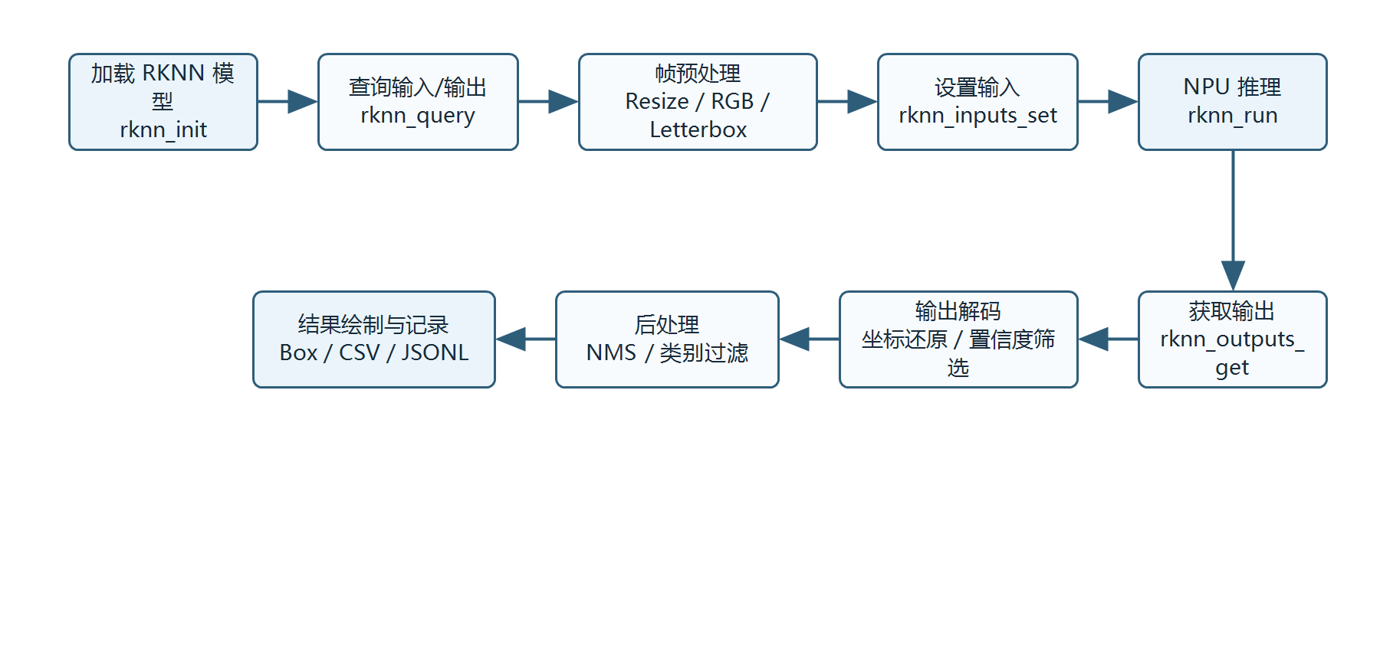
图4.1 RKNN 推理模块实现流程
RKNN推理模块的主要步骤如下：
1. 调用rknn_init加载RKNN模型文件；
2. 通过rknn_query查询模型输入输出张量属性；
3. 根据输入张量格式确定模型输入宽度、高度、通道数和数据排布；
4. 对原始图像进行缩放、补边和颜色空间转换；
5. 调用rknn_inputs_set设置模型输入；
6. 调用rknn_run在NPU上执行模型推理；
7. 调用rknn_outputs_get获取输出张量；
8. 对输出张量执行候选框解析、置信度过滤和非极大值抑制；
9. 将检测框坐标映射回原始图像尺寸；
10. 释放输出内存并返回检测结果。
在实现中，系统会在模型加载阶段打印输入输出张量属性，包括张量维度、数据类型和存储格式。这样做的目的是在模型转换后第一时间发现输入尺寸不匹配、输出通道数异常或数据布局不一致等问题。对于YOLO系列模型而言，输出张量格式可能随导出参数而变化，如果不在板端进行显式检查，容易导致后处理阶段解析错误。
表4.3给出了 RKNN 推理模块中几个关键阶段的功能划分。
表4.3 RKNN 推理模块关键阶段
阶段 | 对应功能 | 实现重点
模型初始化 | 加载RKNN文件并查询张量属性 | 判断输入尺寸、通道数和输出布局是否符合预期
图像预处理 | 缩放、补边、颜色转换 | 保持与训练和导出阶段一致的输入格式
输入设置 | 将预处理后的图像写入RKNN输入 | 当前稳定路径使用常规输入设置方式
NPU推理 | 执行rknn_run | 由RK3588 NPU完成主要神经网络计算
输出解析 | 候选框解码、阈值筛选和NMS | 支持单类无人机检测输出格式
坐标还原 | 将模型坐标映射回原图 | 保证绘制框位置与原始画面一致

为了便于后续性能分析，推理模块还提供了可选的阶段耗时统计接口。开启profiling后，系统可以分别记录图像准备、输入设置、NPU执行、输出读取、解码和释放等阶段耗时。该接口在正常演示时默认关闭，以减少日志输出和额外开销；在实验分析时再通过环境变量开启。
需要说明的是，本文将RKNN推理封装为相对独立的模块。固定视频检测程序和实时RTSP检测程序通过CMake复用同一份yolo_rknn.cpp/yolo_rknn.h源文件，从而保证模型加载、输入预处理、输出解析和后处理逻辑一致。

4.4 固定视频检测程序实现
固定视频检测程序rk_yolo_video是本文最先完成板端部署验证的RK3588运行路径。该程序的作用是在板端读取本地视频文件，逐帧执行RKNN推理，将检测框绘制到原始画面中，并输出带框视频、检测结果CSV和ROI JSONL文件。在项目仓库中，该程序对应Thesis Project/rk_yolo_video目录，核心入口位于src/main.cpp，RKNN推理封装主要位于src/yolo_rknn.cpp。
该程序的命令行接口如下：
./rk_yolo_video <input_video> <output_video> [model_path] [score_thresh] [nms_thresh] [detections_csv] [roi_jsonl]

其中，input_video为输入视频文件，output_video为带框输出视频，model_path为RKNN模型路径，score_thresh和nms_thresh分别为置信度阈值和非极大值抑制阈值。如果没有显式指定CSV和JSONL文件路径，程序会根据输出视频文件名自动生成对应的检测记录文件。
固定视频检测程序的输出包括三类数据：
1. 带框视频，用于直观看到模型是否检测到目标；
2. CSV检测记录，用于统计每一帧的检测结果；
3. ROI JSONL文件，用于兼容后续动态ROI或旧系统输出格式。
CSV文件每一行对应一个检测框，字段包括帧序号、类别编号、类别名称、置信度、左上角坐标、宽度和高度。其字段格式如下：
frame_index,class_id,class_name,score,left,top,width,height

ROI JSONL文件则按帧保存检测结果，每一行是一个JSON对象，便于后续程序按帧读取目标区域信息。固定视频路径具有较强的可重复性，同一段视频、同一模型和同一阈值可以反复运行得到可比较结果，因此本文将其作为板端固定输入实验的主要入口。

4.5 实时RTSP检测程序实现
在固定视频检测路径稳定后，本文进一步实现了实时RTSP检测程序rk_yolo_live_rtsp。该程序既支持USB摄像头输入，也支持本地视频文件循环输入。系统读取视频帧后执行目标检测，将检测框叠加到画面上，再通过GStreamer RTSP Server发布为RTSP视频流，使PC端可以使用播放器或GStreamer客户端实时查看检测画面。在项目仓库中，该程序对应Thesis Project/rk_yolo_live_rtsp目录，核心入口位于src/main.cpp。
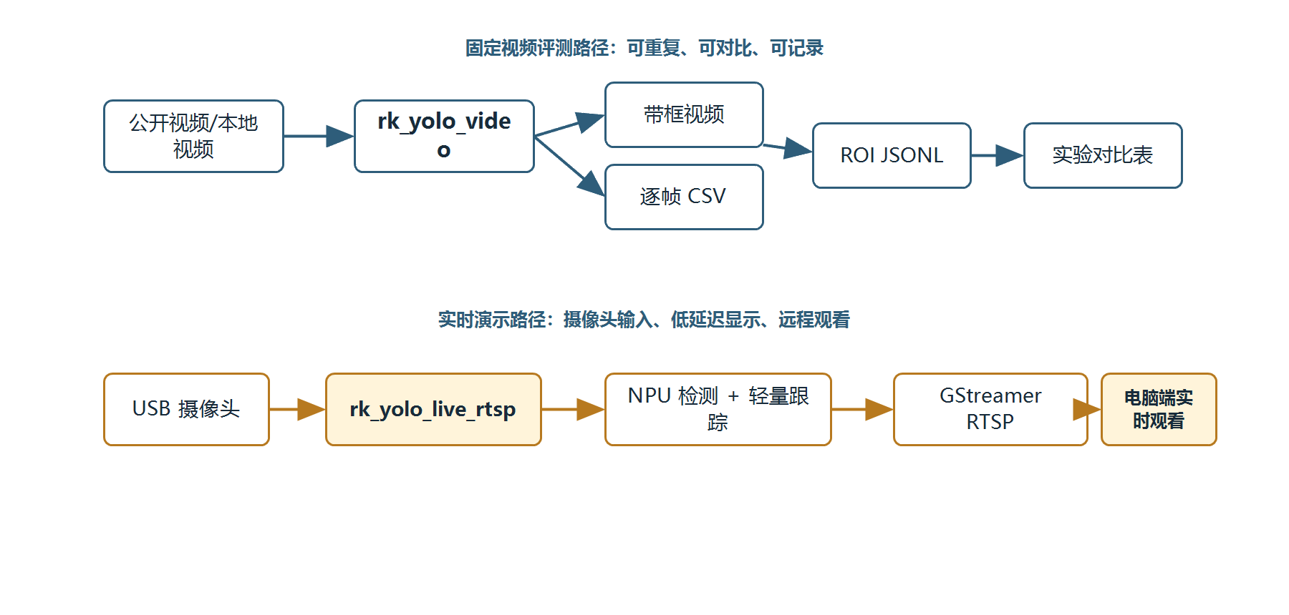
图4.2 固定视频与实时 RTSP 两条运行路径
实时RTSP程序的基本命令行接口如下：
./rk_yolo_live_rtsp [device] [model] [mount] [width] [height] [fps] [score] [nms] [port] [detect_every_n]

其中，device可以是 /dev/video* 摄像头设备，也可以是本地视频文件路径；model为RKNN模型路径；mount为RTSP挂载路径；width、height和fps用于指定输出视频参数；score和nms用于设置检测阈值；detect_every_n用于控制每隔多少帧执行一次完整NPU检测。
实时RTSP程序内部采用三阶段流水线结构：
1. 采集线程负责读取摄像头或视频文件，并将最新帧写入有界队列；
2. 推理线程负责从队列中取出图像，根据调度策略执行NPU检测或复用跟踪结果；
3. 发布线程负责绘制检测框，将画面推送给RTSP服务端。
采用有界队列的原因是实时视频系统不能无限积压历史帧。如果推理速度低于输入帧率，系统应优先保证输出画面接近当前时刻，而不是依次处理所有过期帧。因此，队列长度被设计得较小，在必要时丢弃旧帧，以降低端到端延迟。
RTSP输出基于GStreamer实现。程序内部创建appsrc，将绘制后的图像帧推入GStreamer管线，再通过H.264编码器和RTSP Server对外发布。PC端可以通过如下地址查看检测画面：

rtsp://<board-ip>:8554/drone

对于固定视频循环演示，可以设置RK_YOLO_INPUT_LOOP=1，使程序在视频播放结束后自动回到开头，便于长时间观察和演示。在USB摄像头输入场景下，程序还支持对特定UVC摄像头执行启动参数调整，例如设置焦距、关闭自动对焦和设置变焦值，以提高画面稳定性。

4.6 检测间隔、动态ROI与轻量跟踪实现
在实时检测场景中，如果每一帧都执行完整NPU推理，系统可能出现延迟升高或队列积压。为此，本文实现了检测间隔策略，即通过detect_every_n参数控制完整检测频率。当detect_every_n=1时，系统每帧执行一次NPU检测；当该参数大于1时，系统仅在关键帧执行完整检测，其余帧根据轻量跟踪结果更新显示框。
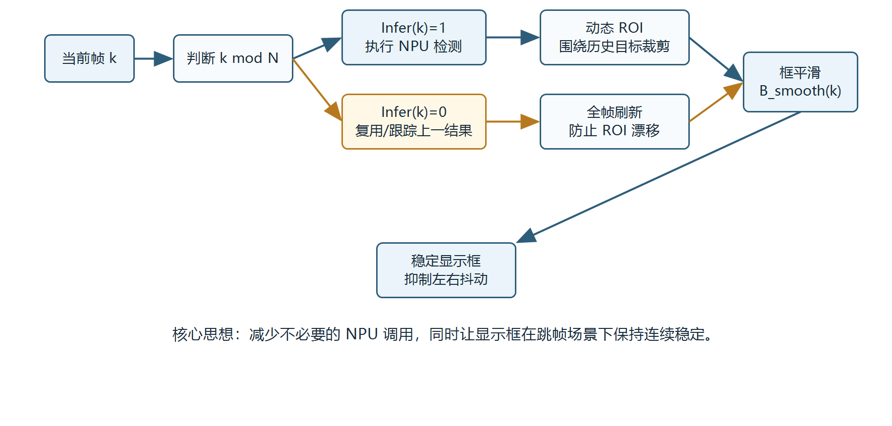
图4.3 跳帧检测、动态 ROI 与检测框平滑策略
检测间隔策略可表示为：
Infer(k) = { 1, k mod N = 0; 0, k mod N ≠ 0 } (4.1)

其中，k表示当前帧序号，N表示检测间隔。当Infer(k)=1时，系统执行完整NPU检测；当Infer(k)=0时，系统不调用NPU，而是使用跟踪或上一帧检测结果进行显示更新。
当跟踪模式为TrackMode::kMotion时，程序保存最近两次有效检测结果，根据检测框中心点位移向量进行线性运动预测，并对单步位移量进行限幅处理，防止检测框在目标很小或置信度波动时出现过大跳变。该方式只涉及少量坐标运算，CPU开销低，适合作为默认的轻量预测路径。
当跟踪模式为TrackMode::kOpticalFlow时，程序在检测框区域内提取稀疏角点，并通过Lucas-Kanade金字塔光流估计目标区域相对位移。实现时采用OpenCV中的goodFeaturesToTrack和cv::calcOpticalFlowPyrLK函数，先筛选成功跟踪的特征点，再计算横向和纵向位移的中值。与直接使用均值相比，中值位移对少量误匹配点更鲁棒，因此更适合小目标、低纹理和轻微抖动的视频场景。
轻量跟踪并不替代NPU目标检测，而是在检测间隔期间提供显示框位置估计。系统仍会按照detect_every_n和周期性全帧刷新策略重新执行完整检测，以修正跟踪漂移。因此，该策略的主要作用是降低实时显示中的框跳变和视觉抖动，而不是将系统扩展为完整的多目标跟踪算法。
为了减少跳帧检测导致的检测框抖动，系统实现了轻量框平滑策略。其基本思想是将当前检测框与上一帧显示框进行加权融合：
B_smooth(k) = α B_detect(k) + (1 - α) B_smooth(k - 1) (4.2)

其中，B_detect(k) 表示当前检测框，B_smooth(k-1) 表示上一帧平滑后的显示框，alpha为平滑系数。alpha越大，显示框越接近当前检测结果；alpha越小，显示框越稳定但响应速度越慢。系统通过环境变量提供该参数，使不同场景下可以根据目标运动速度和画面抖动程度进行调节。
除框平滑外，系统还实现了动态ROI策略。当上一帧已经检测到目标时，下一次关键帧推理可以优先围绕历史目标区域构造裁剪窗口，并加入一定边界扩展。这样可以在目标较小的情况下提高局部区域内的目标占比，同时减少无关背景对检测的干扰。为了避免ROI长时间漂移，系统设置了周期性全帧刷新机制，使检测过程能够重新回到完整画面中恢复目标。
表4.4给出了实时检测策略相关的主要配置项。
表4.4 实时检测策略配置项
配置项 | 默认或推荐含义 | 作用说明
detect_every_n | 控制完整检测间隔 | 在NPU调用频率和显示稳定性之间折中
RK_YOLO_TRACK_MODE | 轻量运动跟踪模式 | 在非关键帧估计检测框位置
RK_YOLO_BOX_SMOOTH | 是否启用框平滑 | 减少检测框在相邻帧之间的突变
RK_YOLO_BOX_SMOOTH_ALPHA | 平滑系数 | 控制检测框响应速度与稳定性的平衡
RK_YOLO_DYNAMIC_ROI | 是否启用动态ROI | 根据历史检测区域裁剪下一次推理输入
RK_YOLO_ROI_REFRESH | ROI刷新间隔 | 定期恢复全帧检测，降低跟踪漂移风险

4.7 多context NPU并行推理实现
为了满足硬件优化方向的研究需求，本文在实时RTSP程序中实现了实验性的多context NPU并行推理机制。该机制的核心思想是在程序中创建多个RKNN检测器实例，每个实例拥有独立的RKNN context，并由多个推理工作线程并行处理不同帧。这里的多context不是多个线程共享同一个RKNN上下文，而是每个worker独立持有检测器实例，从而减少线程间同步和运行状态竞争。
多context模式仅在detect_every_n=1时启用。这一限制是有意设计的：当系统已经通过detect_every_n>1降低NPU调用频率时，多context并行推理的收益并不明显，反而可能增加调度复杂度。只有在每帧都需要完整检测时，多context才能更直接地体现NPU并行吞吐能力。
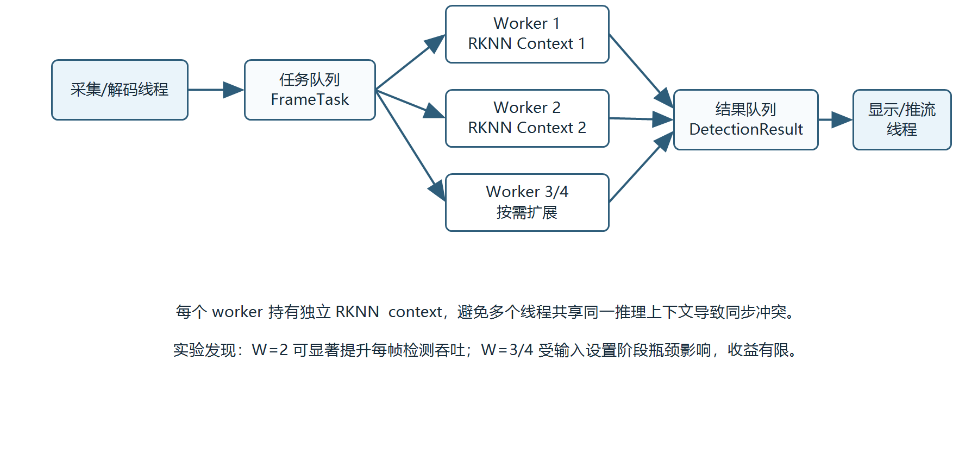
图4.4 多 context NPU 并行推理实现
多context推理的实现流程如下：
1. 主线程读取RK_YOLO_INFER_WORKERS环境变量，确定推理工作线程数量；
2. 为每个工作线程创建独立的RKNN检测器和RKNN context；
3. 采集线程将最新帧送入调度队列；
4. 调度逻辑将待检测帧分配给空闲worker；
5. worker完成NPU推理后将结果写入结果队列；
6. 发布线程根据帧序号和时间戳选择最新可用结果进行绘制。
表4.5给出了单 context 和多 context 实现方式的对比。
表4.5 单 context 与多 context 实现对比
实现方式 | 特点 | 适用场景
单context | 资源占用较低，调度简单，延迟更容易控制 | 实时演示和稳定运行
双context | 可以重叠多个推理任务，提高每帧检测吞吐 | NPU并行能力验证
三context及以上 | 调度和内存开销进一步增加，收益需要实验确认 | 扩展性分析，不作为默认配置

多context机制使本文不仅能够完成“模型在RK3588上部署验证”的基本目标，还能够围绕导师提出的NPU多线程方向开展实验。需要注意的是，多context的目标并不是简单替代当前实时演示配置，而是提供一条硬件并行优化路线。后续实验需要同时比较吞吐、延迟、CPU占用和内存占用，才能判断其实际价值。

4.8 日志记录与性能调试接口
为了支撑论文实验分析，系统在实现过程中加入了多层日志记录机制。固定视频检测程序主要输出检测结果CSV、ROI JSONL和带框视频；实时RTSP程序则输出运行时FPS、NPU推理频率、端到端延迟、工作线程耗时和队列状态等信息。
实时程序的常规日志包括：
1. stream_fps：实际发布的视频帧率；
2. npu_fps：实际执行NPU推理的频率；
3. roi_fps：动态ROI推理频率；
4. work_ms：单帧主要处理耗时；
5. 队列丢帧信息：用于判断系统是否出现输入积压；
6. 当前配置项：包括检测间隔、平滑参数、worker数量和ROI开关。
当需要进行更细粒度性能分析时，可以设置：
RK_YOLO_PROFILE=1

开启该开关后，程序会输出推理阶段的细分耗时，包括预处理、输入设置、NPU运行、输出读取、检测解码和绘制等。通过这些指标，可以判断系统瓶颈究竟来自NPU计算、输入数据传输、后处理还是视频输出。
系统还保留了实验性的zero-copy input路径，对应环境变量为：
RK_YOLO_ZERO_COPY_INPUT=1

该路径用于探索RKNN输入内存绑定是否能够降低输入设置开销。但根据当前工程状态，zero-copy仍属于实验功能，默认关闭。本文在系统实现章节中仅说明其作为调试接口存在，不将其作为稳定主路径。这样的写法可以真实反映项目进展，避免把尚未完整验证的优化方向写成成熟结果。

4.9 本章小结
本章完成了从PC/WSL端模型导出到RK3588板端C++部署的主要实现工作。实际开发中，最关键的不是单独完成格式转换，而是让RKNN输出张量、C++后处理、视频绘制和RTSP输出保持一致。
固定视频程序用于确认模型能够稳定出框，实时RTSP程序用于检查系统在连续输入下的延迟和显示效果；多context、检测间隔、动态ROI和日志接口则为第五章的性能测试提供了可切换的实验条件。
通过本章实现，系统已经从单个模型文件转变为可以在RK3588上运行、记录和对比的检测程序。第五章将在统一输入和统一指标下，对这些实现路径进行实验验证。

第五章 系统测试与实验分析
系统能运行并不等于适合实时演示。本章的实验围绕三个更具体的问题展开：模型在公开无人机视频中是否真的能出框；转换后的RKNN模型在板端是否稳定；不同检测策略和多context配置会怎样影响实际观看流畅度、端到端延迟和资源占用。
由于真实无人机场景受场地和安全条件限制，本文采用公开无人机视频作为固定输入，并结合RK3588实时RTSP输出进行验证。固定视频保证不同配置之间的可比性，实时RTSP则用于观察最终演示时的画面延迟和检测框稳定性。

5.1 实验环境与评价指标
本文实验主要包括PC/WSL端模型训练与评估、RK3588板端固定视频验证以及RK3588实时RTSP推流验证。PC/WSL端用于训练YOLOv10单类无人机模型，并完成PyTorch、ONNX与RKNN文件的生成；RK3588板端用于加载RKNN模型并执行视频检测、结果绘制和RTSP输出。
表5.1给出了本章实验涉及的主要环境和输入条件。
表5.1 实验环境与输入条件
类别 | 内容 | 说明
训练主机 | Windows与WSL环境 | 用于YOLOv10模型训练、ONNX导出和RKNN转换准备
部署平台 | RK3588开发板 | 用于加载RKNN模型并调用NPU推理
部署程序 | rk_yolo_video、rk_yolo_live_rtsp | 分别用于固定视频检测和实时RTSP检测
主要模型 | FP RKNN模型 | 当前稳定的无人机单类RKNN模型
输入视频 | 公开视频样本 | 用于短视频验证和较长序列验证
输出内容 | 带框视频、CSV、ROI JSONL、RTSP流、运行日志 | 用于定性观察和定量分析

评价指标分为模型检测指标和系统运行指标两类。模型检测指标主要包括precision、recall、mAP50和mAP50-95，用于反映模型在验证集上的检测效果。系统运行指标主要包括stream_fps、npu_fps、端到端延迟、CPU占用、内存占用和丢帧数量，用于评价实时检测系统在RK3588上的运行表现。
表5.2给出了本章使用的主要系统指标含义。
表5.2 系统运行指标说明
指标 | 含义 | 分析作用
stream_fps | 实际输出视频流帧率 | 反映观看端画面流畅程度
npu_fps | 实际执行NPU推理的频率 | 反映模型检测刷新强度
端到端延迟 | 从采集到输出的整体延迟 | 反映实时响应能力
work_ms | 单帧主要处理耗时 | 用于分析处理链路负载
CPU占用 | 程序运行时CPU使用比例 | 反映板端资源压力
RSS内存 | 程序常驻内存占用 | 反映多context和缓存开销
dropped_capture / dropped_publish | 采集或发布阶段丢帧数量 | 反映系统是否出现队列积压

需要说明的是，本文当前阶段的重点是嵌入式部署与NPU多线程优化，而不是提出新的检测网络结构。因此，本章在讨论模型效果时更强调“模型能否作为系统输入稳定工作”，在讨论系统实验时则更强调“RK3588上不同运行策略的吞吐与延迟差异”。
为保证实验结果具有可比性，本章实时RTSP实验均在同一块RK3588开发板和同一套FP RKNN模型上完成。每组配置在RTSP客户端连接稳定后持续运行不少于60 s，统计时排除启动初期约5 s的初始化波动；stream_fps和npu_fps由程序按固定时间窗口周期性统计，端到端延迟由采集时间戳与发布/绘制时间戳之差得到。固定视频实验则使用相同输入视频和相同阈值重复运行，以便比较不同策略下的输出结果和日志数据。

5.2 无人机检测模型训练结果
本文使用YOLOv10n作为基础模型，并在单类无人机数据集上进行迁移训练。训练轮数为50 epoch，输入尺寸为640，batch size为16，训练完成后得到PyTorch权重文件best.pt。该模型随后被导出为ONNX，并进一步转换为RK3588可加载的RKNN模型。
训练脚本中保留epochs=100和patience=20等配置项，用于支持更长训练和early stopping策略；本文报告的模型来自实际保存的50 epoch训练结果，因此论文中按最终有效训练轮数记录为50 epoch。
表5.3给出了训练完成后验证集上的主要指标。
表5.3 单类无人机模型训练结果
指标 | 数值
Precision | 0.8291
Recall | 0.8426
mAP50 | 0.8901
mAP50-95 | 0.5095
训练轮数 | 50
输入尺寸 | 640 × 640

由表5.3可知，当前模型在验证集上具有较高的mAP50，说明其能够较好地区分无人机目标与背景。mAP50-95相对低于mAP50，说明在更严格的定位阈值下，模型的边界框精度仍有提升空间。这与小目标无人机检测任务特点一致：远距离无人机在图像中尺寸较小，轻微的边界框偏移就会对高IoU阈值下的评价结果产生较大影响。
在论文表述中，本文不将该训练结果描述为算法创新，而是将其作为后续RK3588部署和实时检测实验的模型基础。这样可以避免夸大模型本身贡献，同时突出本课题的系统移植和硬件优化重点。

5.3 公开视频固定输入验证
为了弥补真实无人机飞行场景不易获得的问题，本文引入公开无人机视频作为固定输入测试源。公开视频层的作用不是直接替代完整数据集训练，而是为系统提供可重复的视频输入，使不同程序、不同模型和不同运行策略可以在相同场景下进行比较。
PC/WSL端首先使用best.pt对anti_uav_fig1.mp4进行离线检测。该视频共130帧，在置信度阈值0.35下，检测结果为：16帧存在检测框，总检测数为18，最高置信度为0.6216。这说明当前模型能够在新的公开无人机视频源中产生目标响应。
随后，本文将模型部署到RK3588板端进行固定视频验证。早期直接转换的无人机RKNN模型曾在rknn_run阶段出现运行崩溃。后续通过重新导出end2end=False的ONNX模型，并在C++ 后处理模块中适配单类输出头 1×5×8400，恢复了板端运行路径。该过程说明模型部署并不是单纯格式转换，还需要与输出张量结构和后处理逻辑保持一致。
表5.4给出了 RK3588 固定视频验证结果。
表5.4 RK3588 固定视频检测结果
视频样本 | 帧数 | 有检测帧 | 检测数 | 平均推理
短公开视频 | 130 | 30 | 30 | 109.43 ms
DUT video01 | 1050 | 846 | 846 | 67.61 ms

由表5.4可知，恢复后的无人机RKNN模型不仅能够在短视频上运行，也能够在较长的DUT-Anti-UAV序列上稳定产生检测结果。其中video01.mp4共1050帧，有846帧输出检测框，说明该视频适合作为后续重复实验和论文定性展示的主要公开视频样本。
固定视频验证的意义在于，它将模型可用性、RKNN运行稳定性和输出记录能力统一到同一条可重复路径中。相比只进行实时摄像头演示，固定视频可以保存带框视频、逐帧CSV和ROI JSONL文件，更适合论文实验记录和后续误差分析。

5.4 实时RTSP首轮配置对比
在固定视频路径完成验证后，本文进一步测试实时RTSP检测程序。首轮实时实验比较了基线全帧检测、多context全帧检测和策略优化检测三类配置。其目标不是单纯追求最高帧率，而是观察不同配置在吞吐和延迟之间的差异。
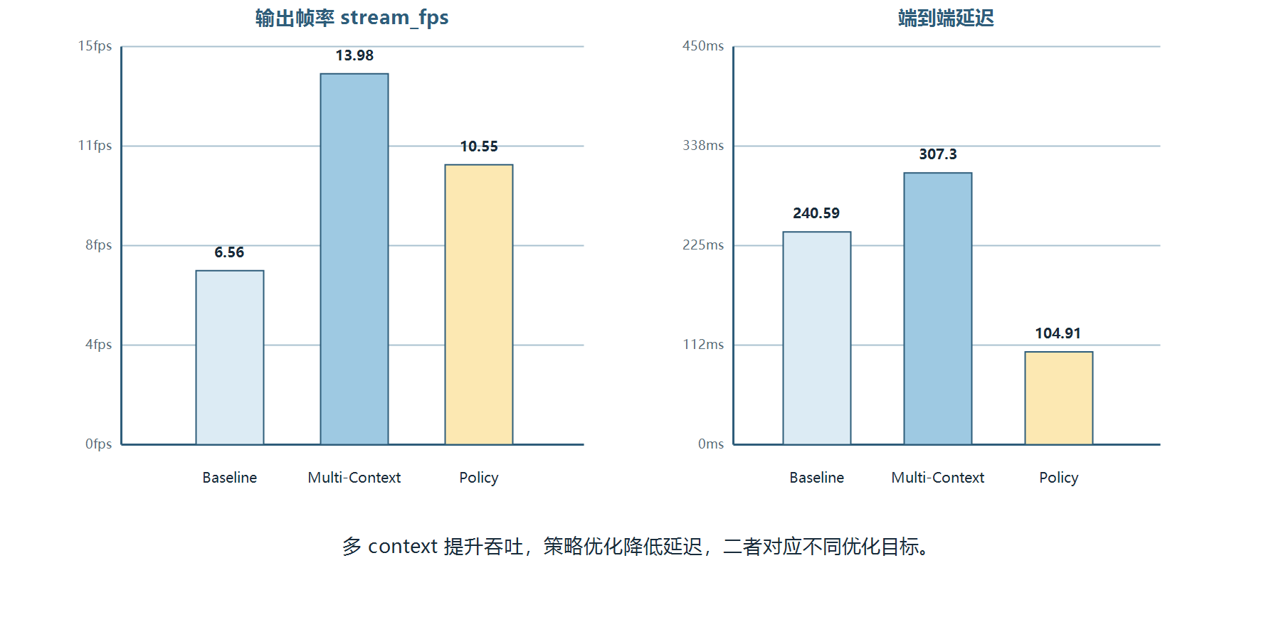
图5.1 实时 RTSP 首轮配置对比
表5.5给出了首轮实时 RTSP 实验的主要结果。
表5.5 实时 RTSP 首轮配置实验结果
配置 | stream | npu | 工作耗时 | 端到端延迟 | 采集丢帧 | 说明
Baseline | 6.56 | 6.56 | 152.49 ms | 240.59 ms | 80 | 单worker全帧推理基线
Multi-Context | 13.98 | 13.98 | 180.16 ms | 307.30 ms | 0 | 双context全帧推理，吞吐最高
Policy-Optimized | 10.55 | 5.04 | N/A | 104.91 ms | 1 | 跳帧与复用策略，延迟最低

表中Policy-Optimized的平均推理/工作耗时显示为N/A，是因为采样日志对应的是复用帧，而不是完整NPU推理帧。因此该数值不能直接与全帧推理配置比较，但其端到端延迟仍然反映了策略模式下的实时观看响应。
实验结果显示，Multi-Context配置提高了输出帧率和NPU推理频率，但端到端延迟也随之升高。Policy-Optimized配置没有追求每帧都执行完整检测，而是通过跳帧检测、动态ROI和轻量跟踪保持显示连续性，端到端延迟最低。该结果说明实时系统优化不能只看NPU吞吐，还需要综合考虑检测刷新频率、队列积压、输出延迟和观看体验。

5.5 检测间隔与框平滑策略实验
在实时观看过程中，检测框曾出现左右抖动现象。分析认为，这与检测间隔较大、轻量跟踪漂移以及框平滑未启用有关。为此，本文比较了detect_every_n和box smoothing对实时显示稳定性的影响。
首先，在无目标或弱目标实时场景下比较了detect_every_n=2、3、4三种策略。实验结果如表5.6所示。
表5.6 检测间隔策略实验结果
配置 | stream | npu | 延迟 | CPU | RSS | 说明
N=2 | 10.02 | 6.68 | 175.20 ms | 43.0% | 132.37 MB | NPU刷新强度较高，但延迟较高
N=3 | 10.91 | 4.96 | 107.18 ms | 37.1% | 127.36 MB | 帧率、延迟和资源占用较均衡
N=4 | 9.54 | 3.82 | 95.54 ms | 33.5% | 127.97 MB | 延迟较低，但刷新强度下降

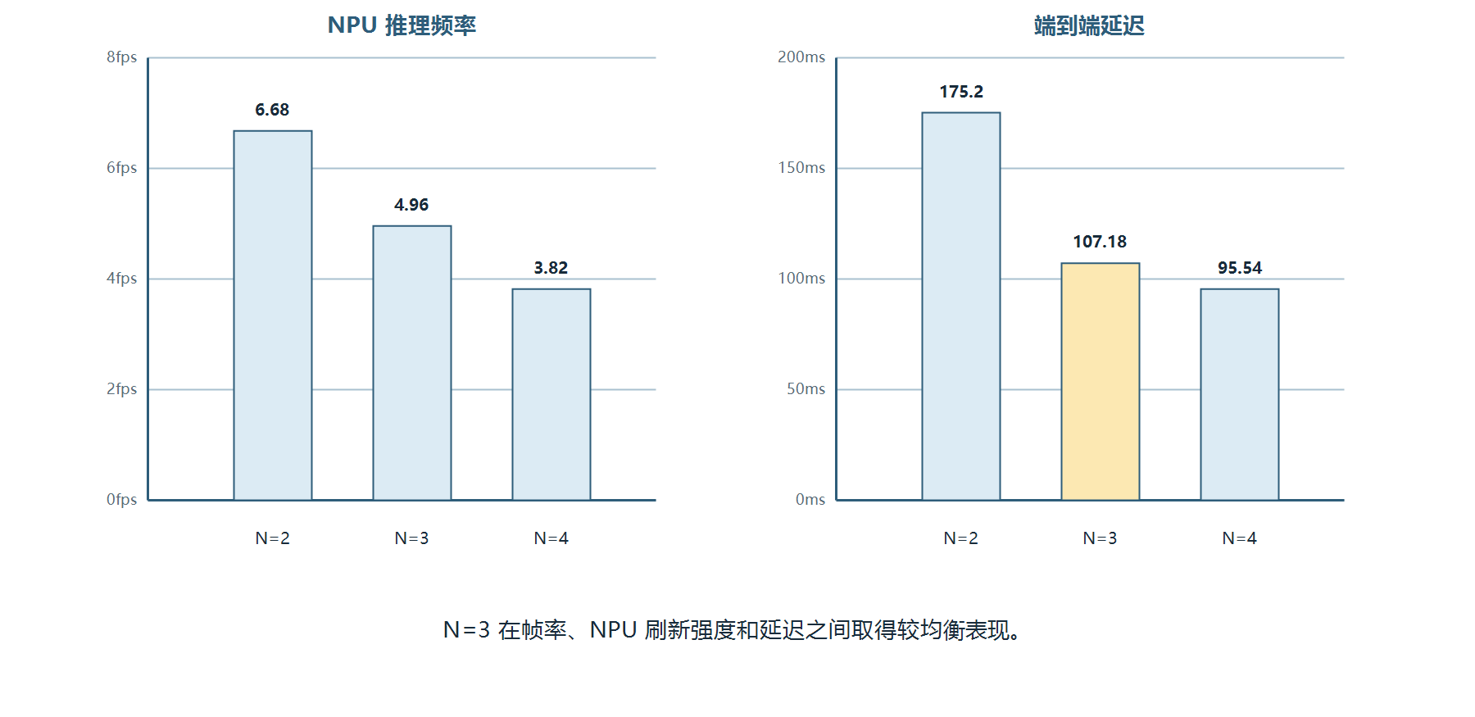
图5.2 检测间隔策略性能变化
由表5.6可知，随着detect_every_n增大，NPU推理频率降低，端到端延迟总体下降，但目标刷新能力也随之降低。N=4虽然延迟较低，但输出帧率和检测刷新强度均下降；N=2虽然检测更频繁，但延迟较高。因此，在该轮实验中N=3可作为无目标实时场景下的较优折中点。
后续在公开视频video01.mp4的目标场景中再次比较N=3和N=2，并加入框平滑。结果表明，N=2配合box_smooth=on后可以减轻检测框左右抖动，虽然NPU调用频率提高，但输出帧率仍保持在约10 FPS。表5.7给出了该轮消融实验结果。
表5.7 跳帧检测与框平滑消融实验结果
配置 | stream | npu | 延迟 | 工作耗时 | 观察结果
N=3，平滑关闭 | 9.95 | 3.32 | 102.60 ms | 101.99 ms | 框抖动较明显
N=3，平滑开启 | 9.93 | 3.31 | 108.05 ms | 107.03 ms | 抖动减轻，但刷新频率不变
N=2，平滑开启 | 10.36 | 5.18 | 111.41 ms | 110.76 ms | 检测框更稳定，实时性仍可接受

综合两轮实验可知，若系统处于纯实时观看、目标不明显或演示场景较简单时，detect_every_n=3可以作为低延迟默认配置；若视频中存在无人机目标且需要更稳定的框位置，detect_every_n=2加框平滑更适合作为当前演示配置。

5.6 多context NPU并行推理实验
导师提出的主要优化方向是利用RK3588 NPU做多线程并行以提高效率。为验证这一方向，本文在实时RTSP程序中加入多context推理机制，即创建多个RKNN检测器实例，每个worker拥有独立RKNN context，并由调度队列分配待检测帧。
表5.8给出了多 context NPU 并行实验结果。
表5.8 多 context NPU 并行推理实验结果
配置 | N | W | stream | npu | 工作耗时 | 端到端延迟 | 丢帧 | 说明
A | 1 | 1 | 6.80 | 6.80 | 141.30 ms | 254.88 ms | 364 capture / 0 publish | 单context全帧推理基线
B | 1 | 2 | 13.71 | 13.71 | 124.91 ms | 215.25 ms | 0 capture / 0 publish | 双context全帧推理，吞吐提升明显
C | 2 | 1 | 12.16 | 6.75 | 128.32 ms | 188.97 ms | 69 capture / 0 publish | 检测更频繁，延迟适中
D | 3 | 1 | 13.40 | 4.45 | 87.81 ms | 92.16 ms | 0 capture / 0 publish | 低延迟实时观看配置

实验结果表明，单context每帧检测不适合作为实时默认配置。其stream_fps仅为6.80 FPS，端到端延迟为254.88 ms，并出现364帧采集丢帧。双context每帧检测将stream_fps和npu_fps提升到13.71 FPS，同时消除了采集和发布丢帧，说明多context机制能够显著提升每帧检测场景下的吞吐能力。
从同一公开视频输入下的策略对比看，detect_every_n=2在保持较高检测刷新频率的同时，将端到端延迟降低到188.97 ms；detect_every_n=3进一步将平均端到端延迟降低到92.16 ms，并保持13.40 FPS输出。该结果说明，实时观看场景不能只追求每帧检测，还需要结合检测间隔、动态ROI、轻量跟踪和框平滑来控制端到端延迟。
因此，本轮矩阵实验形成两条结论。第一，从硬件优化角度看，双context是当前配置下最有效的NPU并行实验方案，可以作为导师要求的NPU多线程方向的主要数据支撑。第二，从最终演示角度看，detect_every_n=3配合动态ROI、运动预测和框平滑更适合作为低延迟实时观看配置；若更强调目标检测刷新频率，则可切换到detect_every_n=2。

5.7 阶段耗时与瓶颈分析
前一轮实验说明，多context并行可以提升每帧检测吞吐，但三context继续增加worker后收益并不明显。为了判断限制来自NPU计算本身，还是来自输入设置、输出获取或后处理环节，本文加入RK_YOLO_PROFILE开关，对prepare、rknn_inputs_set、rknn_run、outputs_get、decode和render等阶段分别计时。
表5.9给出了单 context 和双 context 条件下的阶段耗时对比。
表5.9 RKNN 推理阶段耗时分析
阶段 | N=1，W=1 | N=1，W=2
Stream FPS | 8.57 | 10.53
NPU FPS | 8.57 | 10.53
端到端延迟 | 255.52 ms | 179.52 ms
总推理工作耗时 | 114.48 ms | 113.96 ms
Prepare | 3.62 ms | 1.42 ms
rknn_inputs_set | 62.01 ms | 63.78 ms
rknn_run | 45.82 ms | 45.72 ms
rknn_outputs_get | 0.49 ms | 0.54 ms
Decode + NMS | 2.40 ms | 2.48 ms
Render | 0.15 ms | 0.13 ms

由表5.9可知，双context并没有降低单次推理本身的总工作耗时，两个配置下总推理耗时均约为114 ms；其吞吐提升主要来自不同推理任务之间的重叠执行，而不是单帧NPU计算速度变快。
从阶段分解看，rknn_inputs_set耗时约62至64 ms，高于rknn_run的约46 ms；Decode + NMS和Render仅为毫秒级或亚毫秒级，说明后续优化应优先关注输入数据传输、预处理和内存布局，而不是继续压缩画框绘制开销。

5.8 Zero-copy输入路径探索
基于阶段耗时分析，本文进一步比较OpenCV默认预处理、RGA颜色转换与缩放路径，以及RKNN zero-copy输入路径。三种路径均通过环境变量控制，默认关闭实验路径，以避免影响稳定演示。
其中，RGA路径通过RK_YOLO_PREPROCESS=rga_cvt_resize启用；zero-copy路径通过RK_YOLO_ZERO_COPY_INPUT=1启用，使用rknn_create_mem创建RKNN管理的输入内存，并通过rknn_set_io_mem绑定到模型输入。固定视频硬件输入路径实验采用同一公开视频片段进行对比。

固定视频硬件输入路径实验显示，OpenCV baseline的total_work_ms为146.60 ms，RGA cvt+resize路径为147.17 ms，二者检测CSV完全一致，但RGA路径在本轮实验中未形成明显加速；zero-copy input路径将输入更新阶段降至0.45 ms，total_work_ms降至137.07 ms，检测CSV也与OpenCV路径一致，但rknn_run阶段上升至92.62 ms，说明部分输入转换或同步开销可能转移到了NPU执行阶段。因此，本文将RGA和zero-copy作为已经完成可切换验证的硬件优化探索，而不是默认稳定路径。
Zero-copy路径在本轮固定视频实验中将输入更新阶段降低到0.45 ms，检测CSV也与OpenCV路径完全一致；但rknn_run阶段上升到92.62 ms，说明部分输入转换或同步开销可能转移到了NPU执行阶段。尽管本轮total_work_ms降低到137.07 ms，但其机制仍需结合实时RTSP链路继续验证。
因此，本文将RGA和zero-copy作为已经完成可切换验证的硬件优化探索，而不是默认稳定路径。当前演示仍建议保持OpenCV预处理和常规输入设置；RGA、zero-copy和hybrid INT8量化路径则用于说明系统已经围绕输入传输、硬件预处理和模型量化进行了分层实验。
为进一步对应任务书中“视频采集、RGA硬件预处理、NPU推理、后处理的异步并行流水线”要求，本文在zero-copy输入路径之外补充了taskbook full-RGA strict验证配置。该配置设置RK_YOLO_PIPELINE=1、RK_YOLO_PIPELINE_STAGED=1、RK_YOLO_PREPROCESS=rga_cvt_resize、RK_YOLO_RGA_LETTERBOX=1和RK_YOLO_REQUIRE_RGA=1，其中RK_YOLO_REQUIRE_RGA用于禁止RGA失败后回退OpenCV。板端日志显示preprocess=rga_cvt_resize、rga_letterbox=on、rga_required=on，并输出rga_api version 1.10.1_[10]。
在anti_uav_fig1.mp4的130帧验证中，该配置保持30帧出现检测结果和14次报警事件，说明RGA已参与颜色转换、缩放和letterbox输入构造，能够作为RGA硬件预处理流水线的工程验证结果。该配置的mean total work time约为190.133 ms，端到端速度不优于稳定主路径，因此本文将其作为任务书合规性和硬件预处理功能验证，而不是最终性能推荐配置。
RGA硬件预处理的加速效果需要在完整硬件流水线中才能充分体现。RGA的优势在于与MPP硬件解码器配合，使用物理连续内存减少CPU拷贝。当前实验使用OpenCV读取已解码视频帧，数据位于CPU虚拟地址空间，RGA仍需进行缓冲区访问和数据搬运，相关开销会抵消部分硬件计算节省的时间。只有在“解码→RGA预处理→NPU推理”全链路使用物理连续内存的流水线中，RGA才更可能发挥真正的零拷贝优势。本文的RGA letterbox验证实验已确认检测结果与OpenCV基线一致，说明RGA功能链路正确；完整零拷贝链路集成仍作为后续优化方向。

5.9 综合讨论与推荐配置
将本章结果放在一起看，可以发现当前系统的最优配置并不是单纯由最高NPU FPS决定的。训练和公开视频验证首先说明，单类无人机模型可以作为RK3588检测系统的有效输入；板端固定视频实验进一步确认，恢复后的end2end=False RKNN模型能够稳定运行。
固定视频和实时RTSP两条路径承担的任务不同。固定视频输入更适合复现实验、生成带框视频和分析CSV结果；RTSP实时路径则更接近最终演示，端到端延迟、画面流畅性和检测框稳定性比单次推理耗时更直接影响观看效果。
多context实验显示，双context在每帧检测时能够把stream_fps和npu_fps从6.80提升到13.71，并消除采集丢帧，这是本文最明确的NPU并行收益。但实时演示并不一定要每帧都调用NPU。结合检测间隔、动态ROI、运动预测和框平滑后，detect_every_n=3在本轮实验中取得约13.40 FPS和92.16 ms平均端到端延迟，因此更适合作为默认观看配置。
RGA、zero-copy和INT8实验则提醒我们，硬件加速路径不能只看能否跑通，还要看端到端结果。RGA路径已经验证了视频采集、RGA预处理、NPU推理和后处理链路，但当前虚拟地址输入和编码输出仍会带来额外开销；hybrid INT8恢复了检测结果，却没有稳定超过FP主路径。
因此，本文推荐的实时演示配置以FP RKNN模型、detect_every_n=3、动态ROI、运动预测和框平滑为主；双context更适合作为展示NPU并行吞吐能力的实验配置，RGA和hybrid INT8则作为已经验证但仍需继续优化的硬件路径保留。
表5.10给出了当前阶段推荐配置。
表5.10 当前推荐配置
使用目标 | 推荐配置 | 理由
实时观看演示 | detect_every_n=3，infer_workers=1，box_smooth=on，dynamic_roi=on，track_mode=motion | 平均stream_fps约13.40，端到端延迟约92.16 ms，且无采集和发布丢帧
目标刷新优先 | detect_every_n=2，infer_workers=1，box_smooth=on，dynamic_roi=on，track_mode=motion | NPU刷新频率约6.75 FPS，适合目标运动较快或更重视检测新鲜度的场景
NPU多线程实验 | detect_every_n=1，infer_workers=2 | 相比单context全帧检测，stream_fps由6.80提升到13.71，可体现双context并行收益
硬件优化探索 | zero-copy输入、RGA cvt+resize、hybrid INT8量化 | 均已完成可切换验证；hybrid INT8可恢复检测结果，但默认演示仍保持稳定OpenCV与FP RKNN路径

表5.10中的推荐配置基于RK3588开发板、公开无人机视频输入、FP RKNN单类无人机模型以及本文当前后处理实现得到。若后续更换为USB摄像头实时输入、INT8模型、RGA完整硬件预处理路径或不同分辨率输入，推荐参数仍需重新测试。
需要特别说明的是，full INT8量化和完整RGA硬件预处理目前不应写成已经替代主路径的稳定优化结果。根据当前实验，FP RKNN模型和OpenCV预处理仍是稳定主路径；RGA cvt+resize、zero-copy输入和hybrid INT8路径已经完成可切换验证，其中hybrid INT8能够在保护少量输出层的条件下恢复检测结果，但仍应表述为硬件优化探索，而不是默认演示配置。
第五，从硬件优化路径看，本文已完成多 context NPU、RGA 预处理、RGA 帧缩放、RGA 发布格式、RGA letterbox、RKNN zero-copy 输入和软件告警等多种可切换实验。不同优化项的收益并不相同，因此本文不简单以是否使用硬件加速作为默认配置依据，而是结合端到端延迟、输出帧率、检测一致性和演示稳定性进行选择。

综合来看，本文最终推荐的实时演示方案并不是单一硬件模块的极限配置，而是检测间隔、轻量跟踪、框平滑和动态 ROI 的组合策略。多 context NPU 和 RGA 相关路径则用于支撑硬件优化实验，说明系统已经围绕 RK3588 的 NPU 和 RGA 资源进行了分层验证。Zero-copy 和 NV12 发布路径虽然已经实现并验证可运行，但由于端到端收益不稳定，本文将其作为后续优化方向而非默认配置。

5.10 长时间运行稳定性测试
为回应任务书中“重点测试长时间运行稳定性”的要求，本文在前述短时配置对比之外补充了两组稳定性测试。第一组为独立NPU推理稳定性测试，用于观察模型加载、输入设置、NPU执行和输出读取在长时间循环运行中的可靠性；第二组为RTSP实时流测试，用于验证多线程实时链路在持续推流过程中的内存占用、丢帧和报警事件记录情况。两组测试分别从推理核心和实时链路两个角度进行互补验证。
表5.11 长时间运行稳定性测试结果
测试项目 | 运行规模 | 关键结果与结论
1小时独立推理 | 3605.6 s；24,700次NPU推理 | 平均推理耗时52.38 ms；RSS约105.6~107.2 MB，最终104.2 MB；0错误、0崩溃，无明显内存泄漏。
10分钟RTSP实时流 | 597 s；约4,100次NPU推理 | 发布丢帧0；RSS约125~127 MB；记录341次报警事件；实时链路运行稳定。
综合判断 | 累计约28,800次NPU推理 | 未观察到持续性能退化或内存增长趋势，能够满足长时间运行稳定性验证要求。
由表5.11可知，独立推理测试在约1小时内完成24,700次NPU推理，未出现错误和崩溃，RSS内存占用保持稳定；RTSP实时流测试持续约10分钟，未出现程序崩溃和发布丢帧。两组结果表明，系统在长时间连续推理和实时推流场景下均表现稳定，能够支撑任务书中关于长时间运行稳定性的验证要求。

5.11 本章小结
本章用固定视频和实时RTSP两条路径检验了系统是否真正可用。训练指标说明模型具有基本检测能力，公开视频固定输入验证了模型在新场景中能够出框，板端实验则进一步确认恢复后的RKNN模型可以在RK3588上稳定运行。
实时RTSP测试表明，双context适合展示每帧检测下的NPU吞吐能力，而检测间隔、动态ROI、运动预测和框平滑更适合改善实时观看体验。阶段耗时分析把问题进一步拆开：当前瓶颈并不只在rknn_run，也与RKNN输入设置、NPU执行、后处理和实时调度的组合开销有关。
在INT8量化方面，直接full INT8导致公开视频中无法稳定出框，hybrid INT8恢复了检测能力但尚未形成默认加速路径。RGA、zero-copy和hybrid INT8实验都已经跑通到一定阶段，但它们对端到端延迟和检测稳定性的影响并不一致，因此本文没有把这些路径简单写成默认优化结果。
总体来看，第五章验证了当前系统的稳定主线，也记录了硬件优化过程中尚未完全收敛的部分。第六章将在这些实验结论基础上，对全文工作和后续限制进行总结。

第六章 总结与展望

6.1 工作总结
本文完成了单类无人机检测模型在RK3588平台上的迁移、部署和实验验证。围绕这一目标，本文先完成模型导出、ONNX/RKNN转换、板端加载和输出张量解析，再在C++17程序中实现固定视频检测与实时RTSP检测两条运行路径，使检测结果能够以带框视频、日志和实时视频流形式输出。
在系统优化方面，本文重点比较了检测间隔、动态ROI、轻量跟踪、框平滑、多context并行、RGA预处理、zero-copy输入和INT8量化等策略。实验表明，双context能够明显提升每帧检测时的NPU吞吐；而在实时观看场景下，detect_every_n=3配合动态ROI和框平滑更能兼顾刷新率、延迟和画面稳定性。RGA和hybrid INT8路径已经完成验证，但尚未稳定超过FP RKNN主路径，因此本文将FP模型作为最终演示的默认配置。

6.2 不足与展望
回到整个项目本身，最大的不足仍然是真实无人机飞行测试不够。公开视频和室内演示能证明程序链路可以运行，但它们不能完全替代户外场景。真实飞行时，无人机距离、背景、光照和姿态变化都更复杂，后续如果条件允许，应在安全合规的场地补充不同距离和不同背景下的测试。
技术上，INT8量化是本项目踩坑最明显的一条线。full INT8模型可以加载，也能完成推理调用，但在130帧公开视频测试中置信度整体塌缩，几乎无法稳定出框。后来采用保护输出Sigmoid至最终输出层的hybrid INT8方案后，检测结果恢复了，但速度并没有稳定优于FP主路径。这个结果说明，小目标无人机检测对量化误差非常敏感，后续需要结合校准数据、输出分布和后处理阈值继续分析。

参考文献
[1] Redmon J, Farhadi A. YOLOv3: An Incremental Improvement[EB/OL]. arXiv:1804.02767, 2018[2026-04-27]. https://arxiv.org/abs/1804.02767.
[2] Bochkovskiy A, Wang C Y, Liao H Y M. YOLOv4: Optimal Speed and Accuracy of Object Detection[EB/OL]. arXiv:2004.10934, 2020[2026-04-27]. https://arxiv.org/abs/2004.10934.
[3] Wang A, Chen H, Liu L, et al. YOLOv10: Real-Time End-to-End Object Detection[EB/OL]. arXiv:2405.14458, 2024[2026-04-27]. https://arxiv.org/abs/2405.14458.
[4] Zhu X, Lyu S, Wang X, et al. TPH-YOLOv5: Improved YOLOv5 Based on Transformer Prediction Head for Object Detection on Drone-captured Scenarios[C]//Proceedings of the IEEE/CVF International Conference on Computer Vision Workshops. 2021: 2778-2788.
[5] Huang B, Li J, Chen J, et al. Anti-UAV410: A Thermal Infrared Benchmark and Customized Scheme for Tracking Drones in the Wild[J]. IEEE Transactions on Pattern Analysis and Machine Intelligence, 2024, 46(5): 2852-2865.
[6] Tijtgat N, Van Ranst W, Goedeme T, et al. Embedded Real-Time Object Detection for a UAV Warning System[C]//Proceedings of the IEEE International Conference on Computer Vision Workshops. 2017: 2110-2118.
[7] Rockchip. RKNN Toolkit2 and RKNPU2 Documentation[EB/OL]. [2026-04-27]. https://github.com/airockchip/rknn-toolkit2.
[8] Ultralytics. Ultralytics YOLO Repository[EB/OL]. [2026-04-27]. https://github.com/ultralytics/ultralytics.
[9] Open Neural Network Exchange. ONNX Documentation[EB/OL]. [2026-04-27]. https://onnx.ai/onnx/.
[10] OpenCV Team. OpenCV Documentation[EB/OL]. [2026-04-27]. https://docs.opencv.org/.
[11] GStreamer Project. GStreamer Documentation[EB/OL]. [2026-04-27]. https://gstreamer.freedesktop.org/documentation/.
[12] Rockchip. RK3588 Product Specification[EB/OL]. [2026-04-28]. https://www.rock-chips.com/a/en/products/RK35_Series/2022/0926/1660.html.
[13] NVIDIA. Jetson Nano Technical Specifications[EB/OL]. [2026-04-28]. https://www.nvidia.com/en-us/autonomous-machines/embedded-systems/jetson-nano/product-development/.
[14] NVIDIA. Jetson[EB/OL]. [2026-04-28]. https://developer.nvidia.com/jetson.
[15] Lucas B D, Kanade T. An Iterative Image Registration Technique with an Application to Stereo Vision[C]//Proceedings of the 7th International Joint Conference on Artificial Intelligence. 1981, 2: 674-679.
[16] Shi J, Tomasi C. Good Features to Track[C]//Proceedings of IEEE Conference on Computer Vision and Pattern Recognition. 1994: 593-600.
[17] Jacob B, Kligys S, Chen B, et al. Quantization and Training of Neural Networks for Efficient Integer-Arithmetic-Only Inference[C]//Proceedings of the IEEE Conference on Computer Vision and Pattern Recognition. 2018: 2704-2713.
[18] Sandler M, Howard A, Zhu M, et al. MobileNetV2: Inverted Residuals and Linear Bottlenecks[C]//Proceedings of the IEEE Conference on Computer Vision and Pattern Recognition. 2018: 4510-4520.
[19] Wojke N, Bewley A, Paulus D. Simple Online and Realtime Tracking with a Deep Association Metric[C]//2017 IEEE International Conference on Image Processing. 2017: 3645-3649.
[20] International Organization for Standardization. ISO/IEC 14882:2017 Programming Languages -- C++[S]. Geneva: ISO, 2017.
[21] Li J, Ye J. Edge-YOLO: Lightweight Infrared Object Detection Method Deployed on Edge Devices[J]. Applied Sciences, 2023, 13(7): 4402. https://doi.org/10.3390/app13074402.

附 录

附录A 英译汉
一、英文原文
Source: Li J., Ye J. Edge-YOLO: Lightweight Infrared Object Detection Method Deployed on Edge Devices. Applied Sciences, 2023, 13(7), 4402. https://doi.org/10.3390/app13074402. The following English excerpts are selected from Sections 1, 3.1, 3.3, 4.3, 4.7, and 5 of the original open-access article.
[Appendix A original figures and tables begin]
Selected original figures and tables from the source paper are retained below. The translated section does not repeat these figures or tables.

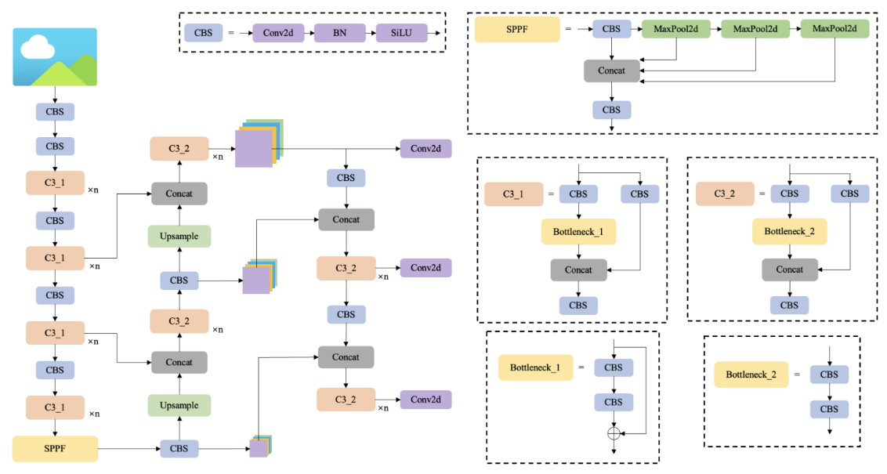
Figure 1. The network structure of YOLOv5 series.

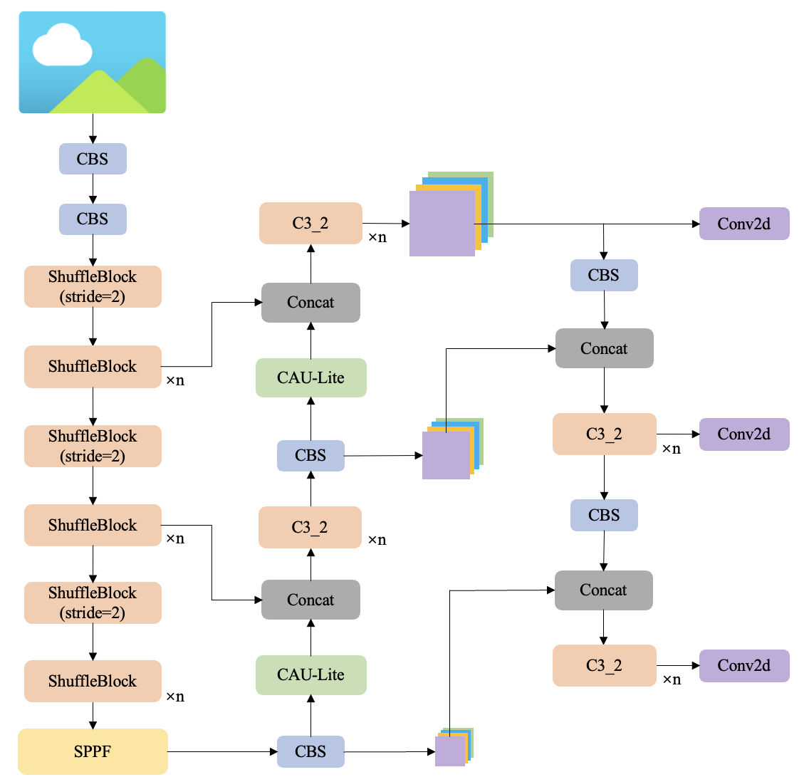
Figure 2. The network structure of Edge-YOLO.

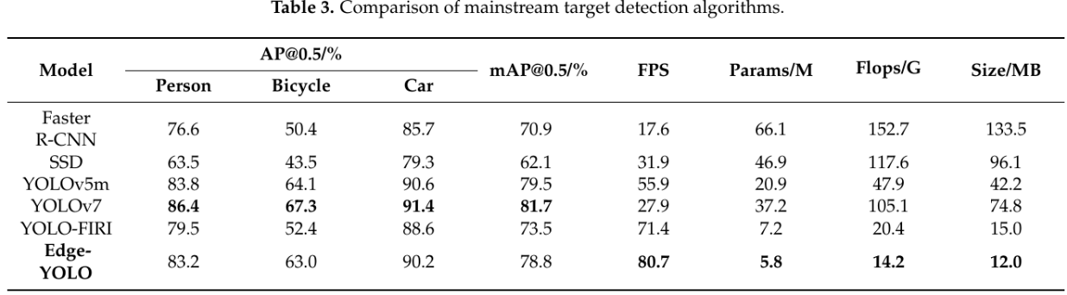

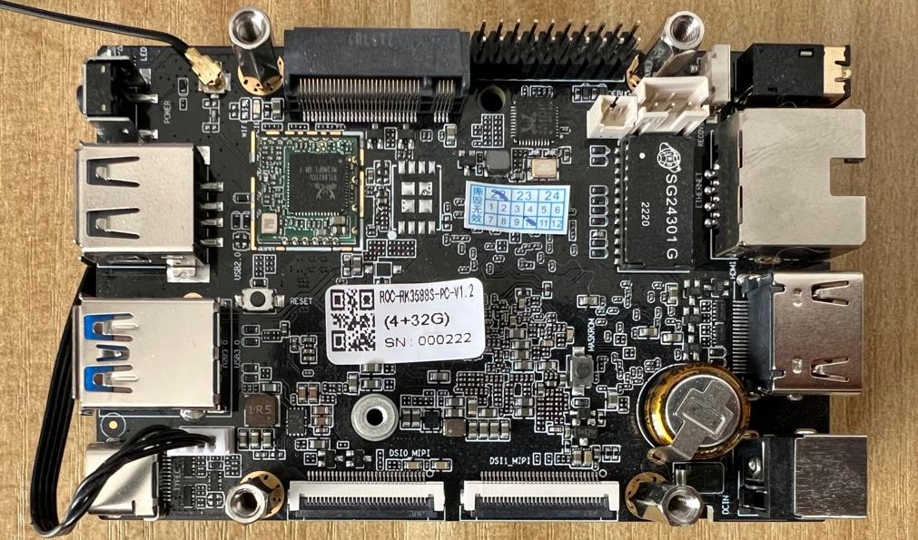
Figure 9. The RK3588 embedded development board.

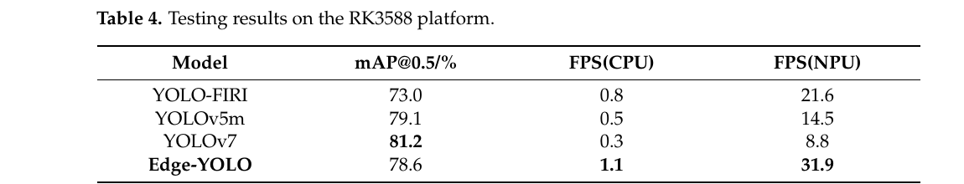
[Appendix A original figures and tables end]

1. Introduction
Visible light images are commonly used in target detection due to their high resolution, definition, and detailed visual information that is easily interpreted by the human eye. However, these images are sensitive to external factors such as weather and lighting conditions, which can reduce image quality and negatively impact target detection accuracy. This is where infrared imaging technology plays a crucial role. By overcoming these limitations, infrared imaging allows for image acquisition under diverse lighting and weather conditions, including foggy days and nighttime scenarios. As a result, this technology has been widely adopted in various fields, such as autonomous driving, security monitoring, and remote sensing, and offers a broader range of use cases than visible images. Therefore, the importance of infrared imaging technology in enabling efficient and reliable target detection cannot be overstated.
Traditional infrared target detection techniques [1,2,3] are mainly model-based methods, such as template matching, threshold segmentation, and the Hausdorff metric. However, with the development of deep learning, target detection techniques based on convolutional neural networks have emerged in recent years. These methods are primarily divided into two-stage algorithms (e.g., Faster-RCNN [4]) and single-stage algorithms (e.g., SSD [5] and YOLO [6]). The single-stage algorithm is designed to achieve a balance between detection speed and accuracy, resulting in a significant improvement in detection speed while maintaining accuracy compared with the two-stage algorithm. Consequently, the YOLO series has become a widely used representative of the single-stage algorithm. Among the mainstream YOLO algorithms, YOLOv5 (version 6.2) has achieved significant improvement in both detection accuracy and speed compared with its predecessor by using Mosaic data enhancement, C3 modules, and an improved SPPF module. Although YOLOv5 performs well on visible images, it encounters several challenges when applied to infrared detection. The first major issue is that infrared images suffer from poor contrast, high noise, and blurred imaging, leading to the loss of crucial target features during deep convolutional network processing. Moreover, since infrared images lack color information, and the difference between target and background features is minimal, it becomes challenging for deep convolutional neural networks to distinguish useful information from irrelevant data, reducing detection accuracy. Another significant challenge is that embedded devices commonly used in autonomous driving and security monitoring fields have limited computing power, storage space, and power consumption, which makes deploying large target detection models such as YOLOv5 difficult. Additionally, these fields require real-time detection, and collecting data on edge devices and sending them to the server for detection and analysis can lead to network latency and communication congestion problems in widely distributed areas.
The challenges mentioned above necessitate lightweight infrared target detection on edge devices. In summary, this paper proposes a solution to these issues by introducing Edge-YOLO, an infrared target detection algorithm that utilizes lightweight networks and attention mechanisms specifically designed for edge devices. The primary enhancements of this algorithm can be summarized as follows:(1)The bounding box loss function was redesigned, and a loss function with a power hyperparameter α was made to accelerate the convergence of the loss function and solve the uncertainty of the aspect ratio in CIoU;(2)A lightweight content-aware up-sampling operator was adopted, which can obtain a larger perceptual field than the original nearest-neighbor up-sampling method, while only introducing a small number of parameters and computational cost;(3)The feature extraction network was reconstructed based on the improved ShuffleNetv2, which enhances the extraction ability of strip features in IR scenes and the perception ability of salient features in IR images by embedding a newly designed strip depthwise convolutional attention module in ShuffleBlock while significantly reducing the computational power of the network.
The remaining sections of this paper are organized as follows: Section 2 provides an overview of related works on target detection with neural networks, including YOLOv5, and other algorithms in infrared target detection. Section 3 provides a detailed introduction to the Edge-YOLO algorithm proposed in this paper. Section 4 presents the results of various experiments conducted to evaluate the performance of Edge-YOLO. Finally, Section 5 summarizes the main contributions of this paper.
3.1. Improved Bounding Box Loss Function EX-IoU
To improve the bounding box loss function, the original paper introduces a power hyperparameter α into the IoU-based loss. The simplified α-IoU formula is given as follows:
L_{α−IoU} = 1 − IoU^α (3)
Based on EIoU, the paper further constructs EX-IoU by applying the power α to the IoU term, centroid-distance term, width term, and height term:
L_{EX−IoU} = 1 − IoU^α + ρ^{2α}(b,b^gt)/c^{2α} + ρ^{2α}(w,w^gt)/C_w^{2α} + ρ^{2α}(h,h^gt)/C_h^{2α} (4)
3.3. YOLOv5 Network Model Improvement
The YOLOv5 algorithm is mainly designed for the visible light domain and is better suited for deployment on GPUs due to its high number of model parameters, large computational requirements, and large model size. However, the objective of this paper is to create lightweight target detection networks for edge-embedded devices, making it reasonable to employ a lightweight network structure instead of the heavy CSPDarknet backbone network of YOLOv5. One promising candidate for such a lightweight network model is ShuffleNetv2, proposed by Ma et al. of Megvii’s team [20], which achieves a good balance between model accuracy and running speed. By using lightweight structures such as grouped convolution and depthwise convolution, ShuffleNetv2 is optimized for computational complexity, storage access cost, and parallelism, resulting in a noticeable improvement in actual running speed. In light of this, we chose to use an improved version of ShuffleNetv2 as the backbone network structure of the Edge-YOLO algorithm. The following problems usually exist in IR road scenes:(1)Compared with visible light images, original infrared images lack detailed texture and feature complexity, making them less susceptible to network perception, especially in deeper and complex networks where features are lost and additional noise is introduced.(2)In road scenes, pedestrians and bicycles are typically present in slender strips rather than regular shapes. However, traditional convolution layers use regular convolution kernels (N × N), which may result in a loss of feature information due to their inability to adapt to target shape changes.
To enhance the extraction capability of strip-shaped features in IR scenes and the perception of salient features in IR images without increasing computational effort, this paper proposes embedding the strip depthwise convolutional attention module (SDCA) into ShuffleBlock. As shown in Figure 4, SDCA takes an input and generates a shortcut branch. The local information is aggregated by a 5 × 5 depthwise convolution, and the output is convolved by three branches: a pair of 1 × 7 and 7 × 1 depthwise strip convolutions, a pair of 1 × 11 and 11 × 1 depthwise strip convolutions, and a shortcut branch. These branches capture multi-scale contextual information and strip features, and their results are summed and passed through a 1 × 1 normal convolutional layer to model the relationship between different channels. The output of this layer is then used as the attention weights to weigh the input of SDCA by multiplying it with the generated shortcut branch.
The improved structure obtained by embedding the strip depthwise convolutional attention module into ShuffleBlock, as well as the addition of SENet [21] as the channel attention mechanism in the right branch, are shown in Figure 5. Typically, 1 × 1 convolutions are used before and after depthwise convolutions to fuse information between channels and to increase or decrease the number of channels. However, the original ShuffleBlock uses 1 × 1 convolution layers before and after the depthwise convolution layer in its right branch, which generates redundancy. To reduce the number of parameters and computational demand, this paper removes the 1 × 1 convolution layer after the depthwise convolution.
4.3. Model Lightweighting Experiment
By replacing the backbone feature extraction network of YOLOv5 with the improved ShuffleBlock in this paper, i.e., Edge-YOLO shown in Figure 2, the overall number of parameters, computation, and model size of the algorithm model can be effectively reduced, and Table 1 below shows the comparison of each parameter after the model is lightened and improved.
The table above shows that by replacing the backbone network with the improved ShuffleBlock, Edge-YOLO reduces the number of network parameters by 72.2%, the amount of computation by 70.3%, and the model size by 71.6% compared with YOLOv5m. This demonstrates the significant lightweight effect of the proposed method, which helps to reduce the storage and computation resources required by the model and is more suitable for deployment on edge-embedded devices.
4.7. Actual Edge Device Deployment Testing
This paper uses the RK3588 embedded development board of Rockchip as the verification platform, as shown in Figure 9 below. RK3588 platform is equipped with quad-core A76+ quad-core A55, an octa-core CPU, and NPU with 6TOPs computation power. Its high computation power NPU supports INT4, INT8, INT16, and FP16 mixed computing, which can accelerate the inference of network models. The photo of RK3588 is shown below.
The algorithm model in this paper and the comparison algorithm model are first exported to the compatible ONNX format, and then converted to the RKNN model supported by the NPU of the RK3588 platform using the RKNN-Toolkit2 and rknpu2 tools with inference acceleration such as asymmetric hybrid quantization, and these models are used to infer the test set images, and the performance comparison is obtained as shown in the following table. In addition to inference using NPU, the performance of only CPU inference is also tested in this paper and is shown together in Table 4 below.
As can be seen from the table, the accuracy of all four models on the RK3588 platform has a slight decrease due to model quantization. In addition, if only the ARM CPU is used for inference, the FPS of algorithms such as YOLO-FIRI is less than 1, i.e., the number of images that can be inferred is less than one per second, and the algorithm in this paper only has an FPS of 1.1, which cannot be deployed in practical application scenarios. After using NPU to accelerate, we can see that the inference speed of each algorithm was improved by tens of times. However, the FPS of YOLOv5m and YOLOv7 are only 14.5 and 8.8, respectively, which are more obvious to notice lags in real-world applications, while the algorithm in this paper can achieve 31.9 FPS, which can meet the performance requirements of practical scenarios.
5. Conclusions
The proposed method in this paper, Edge-YOLO, is a lightweight IR target detection approach that aims to ensure good performance in road scenes and is suitable for edge-embedded devices. The algorithm utilizes an optimized bounding box loss function, the improved EX-IoU, to enhance the regression accuracy of the bounding box. Moreover, to improve the up-sampling effect, the algorithm adopts the improved CAU-Lite up-sampling operator, which perceives the contextual content. Lastly, the lightweight ShuffleBlock replaces the backbone feature extraction part of the network, and the strip depthwise convolutional attention module is used to enhance the extraction capability of strip-shaped targets and other salient features present in the IR feature map for the ShuffleBlock, thus further enhancing the detection accuracy of the model. The experimental results on the FLIR dataset demonstrate that Edge-YOLO is essentially equivalent to YOLOv5m in terms of accuracy, while reducing the number of network parameters, computation, and model size by 72.2%, 70.3%, and 71.6%, respectively. Additionally, the detection speed is increased by 44.4%, making the algorithm more suitable for embedded device applications.
二、英文翻译
Edge-YOLO：部署于边缘设备的轻量化红外目标检测方法（节选翻译）
1. 引言
可见光图像由于分辨率高、清晰度好，并且包含容易被人眼理解的丰富视觉细节，因此常被用于目标检测任务。然而，这类图像容易受到天气、光照等外部因素影响，图像质量可能下降，并进一步削弱目标检测精度。红外成像技术正是在这一背景下发挥重要作用。红外成像能够克服部分可见光成像限制，使系统在雾天、烟雾、夜间以及其他恶劣环境下仍能采集图像。通过探测物体释放的热辐射，红外成像与可见光成像相比具有独特优势。在道路场景中，红外图像中的目标通常呈现出条带状视觉特征。不过，红外图像也存在目标轮廓不清晰、目标边缘较模糊、整体纹理信息较弱等问题，这些因素都会给后续目标检测带来困难。
传统红外目标检测技术主要是基于模型的方法，例如模板匹配、阈值分割和 Hausdorff 度量等。随着深度学习的发展，近年来基于卷积神经网络的目标检测技术不断出现。这些方法大体可以分为两阶段算法和单阶段算法。两阶段算法通常以 Faster R-CNN 为代表，单阶段算法则包括 SSD 和 YOLO 等。单阶段算法的设计目标是在算法精度和推理速度之间取得相对平衡。YOLO 系列检测算法是一类单阶段检测器，其目标检测效果优于传统方法，因此在许多应用场景中得到广泛使用。近年来，针对红外道路场景的目标检测也出现了许多改进工作。然而，这些方法往往在以下方面仍存在不足：对于红外道路场景中的条带状目标，需要更加合理地组合条带卷积与传统卷积来提取特征；算法的边界框损失函数需要更加准确地适应红外图像中目标边界的回归；同时，模型本身还需要进一步轻量化，才能更适合实际边缘设备部署。因此，Edge-YOLO 文献正是围绕这些问题展开改进。
上述挑战说明，在边缘设备上开展轻量化红外目标检测具有必要性。为解决这些问题，该文提出了 Edge-YOLO，这是一种面向边缘设备设计的红外目标检测算法，结合了轻量化网络结构和注意力机制。该算法的主要改进可以概括为三个方面。第一，重新设计边界框损失函数，并构建带有幂超参数 α 的损失函数，以增强算法对红外目标边缘的检测能力。第二，设计轻量级内容感知上采样算子，使通道数得到压缩，并尽可能保留边缘区域信息。第三，在 YOLOv5 网络结构基础上进行改进，通过引入条形深度可分离卷积注意力模块增强模型对红外图像中条带状目标特征的提取能力，同时使用改进的 ShuffleBlock 替换 YOLOv5 中的 C3 模块，从而降低模型参数量和计算复杂度。这些改进共同服务于边缘端实时部署这一目标。
该文后续章节安排如下：第二节概述基于神经网络的目标检测相关工作，包括 YOLOv5 以及其他红外目标检测算法；第三节详细介绍该文提出的 Edge-YOLO 算法；第四节给出多组实验结果，用于评价 Edge-YOLO 的检测性能；第五节总结全文的主要贡献。这样的组织方式也体现出轻量化检测模型研究的一般思路，即先分析已有检测算法与红外场景问题，再针对模型结构、损失函数和部署平台进行改进，最后通过实验验证模型在精度、速度和边缘设备适配性方面的综合表现。
3.1 改进的边界框损失函数 EX-IoU
为了改进边界框损失函数，原文将幂超参数 α 引入基于 IoU 的损失项中。其简化的 α-IoU 公式如下：
L_{α−IoU} = 1 − IoU^α (3)
在 EIoU 的基础上，原文进一步将幂参数 α 作用于 IoU 项、中心点距离项、宽度项和高度项，构造 EX-IoU：
L_{EX−IoU} = 1 − IoU^α + ρ^{2α}(b,b^gt)/c^{2α} + ρ^{2α}(w,w^gt)/C_w^{2α} + ρ^{2α}(h,h^gt)/C_h^{2α} (4)
3.3 YOLOv5 网络模型改进
YOLOv5 算法主要面向可见光图像领域设计。由于其模型参数量较大、计算需求较高、模型尺寸也较大，因此更适合部署在 GPU 平台上。然而，该文的研究目标是为边缘嵌入式设备构建轻量化目标检测网络，因此采用轻量级网络结构替代 YOLOv5 中较重的 CSPDarknet 主干网络是合理的选择。ShuffleNetv2 是一种具有代表性的轻量级网络模型，它在速度和精度之间取得了较好的平衡。ShuffleBlock 的主要思想是使用两个分支来减少模型参数量，并通过通道分割和通道重排操作增强不同通道之间的信息交互。与较重的主干网络相比，这种轻量级结构更适合嵌入式端部署，因为边缘设备不仅关注理论计算量，也关注模型实际运行时的内存访问、算子支持和实时响应能力。
为了在不增加明显计算开销的前提下增强红外场景中条带状特征的提取能力，并提高模型对红外图像显著特征的感知能力，该文提出将条形深度可分离卷积注意力模块嵌入 ShuffleBlock 中。该模块首先对输入特征建立快捷分支，并使用 5×5 深度卷积聚合局部信息。随后，模块通过多条分支进行卷积处理，包括一组 1×7 和 7×1 的深度条形卷积、一组 1×11 和 11×1 的深度条形卷积以及一条快捷分支。不同尺度的条形卷积能够增强模型对细长目标和方向性结构的表达能力，这对于红外道路场景中特征边界模糊、目标形态拉长的情况具有实际意义。该设计说明，在面向特定应用场景进行模型轻量化时，不能只简单减少层数或通道数，还需要结合目标形态特点设计更合适的特征提取结构。
在 ShuffleBlock 中嵌入条形深度可分离卷积注意力模块后，文中还在右侧分支加入 SENet 作为通道注意力机制，形成改进后的结构。通常情况下，深度卷积前后会使用 1×1 卷积来融合通道信息，并调整通道数量。然而，原始 ShuffleBlock 在右侧分支的深度卷积层前后都使用 1×1 卷积，这会产生一定冗余。为了减少参数量和计算量，该文对结构进行了进一步调整。由此可见，边缘端检测模型的优化不是单一模块替换，而是围绕特征提取能力、注意力机制、参数冗余和硬件部署约束进行协同设计。对于嵌入式目标检测任务而言，这种思路具有参考价值，因为最终系统既需要保证检测精度，也需要保证模型能够在算力、功耗和内存受限的平台上稳定运行。
4.3 模型轻量化实验
通过将 YOLOv5 的主干特征提取网络替换为该文改进后的 ShuffleBlock，也就是形成图 2 所示的 Edge-YOLO，算法模型整体的参数量、计算量和模型大小都可以得到有效降低。文中随后通过表格比较了模型轻量化改进前后的各项参数。这类实验对于边缘设备部署尤其重要，因为嵌入式系统通常不仅受推理算力限制，还受存储空间、内存带宽和功耗预算限制。如果模型本身过大，即使检测精度较高，也可能难以在低功耗开发板上实现稳定实时运行。
实验结果表明，通过使用改进后的 ShuffleBlock 替换主干网络，与 YOLOv5m 相比，Edge-YOLO 的网络参数量减少了 72.2%，计算量减少了 70.3%，模型大小减少了 71.6%。这说明该文提出的方法具有明显的轻量化效果，有助于减少模型所需的存储资源和计算资源，也更适合部署在边缘嵌入式设备上。对于实际工程项目而言，这一结论提示模型优化不能只看精度指标，还应同时关注参数量、FLOPs、模型文件大小以及板端推理速度等综合因素。
4.7 实际边缘设备部署测试
该文使用瑞芯微 RK3588 嵌入式开发板作为验证平台。RK3588 平台配备四核 A76 与四核 A55 组成的八核 CPU，并集成具有 6 TOPS 计算能力的 NPU。其高算力 NPU 支持 INT4、INT8、INT16 和 FP16 混合计算，能够对网络模型推理过程进行加速。该平台的引入说明，边缘检测算法不仅需要在训练服务器或桌面 GPU 上验证效果，还需要在真实嵌入式硬件上进行部署测试。只有当模型能够完成格式转换、被运行时正确加载，并在板端获得可接受的推理速度时，算法才具备实际工程应用价值。
该文中的算法模型和对比算法模型首先被导出为兼容的 ONNX 格式，然后使用 RKNN-Toolkit2 和 rknpu2 工具转换为 RK3588 平台 NPU 支持的 RKNN 模型。在转换过程中，工具链结合非对称混合量化等推理加速方式，使模型能够在 NPU 上运行。随后，这些模型被用于测试集图像推理，并得到性能对比结果。除了使用 NPU 推理外，文中还对仅使用 ARM CPU 推理的情况进行了比较。这样的实验设计具有较强的工程意义，因为它不仅展示模型本身的检测效果，也说明了从训练框架到 ONNX，再到 RKNN 模型和板端运行时之间的完整部署链路。
从实验结果可以看出，由于模型量化，四种模型在 RK3588 平台上的精度均出现了轻微下降。此外，如果仅使用 ARM CPU 进行推理，YOLO-FIRI 等算法的 FPS 低于 1，也就是说每秒能够推理的图像数量不足一张；该文提出的算法在 CPU 上也只有约 1.1 FPS，难以部署到实际应用场景中。使用 NPU 加速后，可以看到各算法推理速度均得到数十倍提升。该文提出的 Edge-YOLO 达到最高 FPS，比 Faster R-CNN 的推理速度提高约 41.1 倍，比 YOLOv5m 提高约 30.9 倍。尽管与 YOLO-FIRI 相比，Edge-YOLO 的推理速度仅提高约 3.3 倍，但其检测精度更高。因此，文中认为 Edge-YOLO 在保证检测速度的同时也保持了较好的精度表现。
5. 结论
该文提出的 Edge-YOLO 是一种轻量化红外目标检测方法，目标是在道路场景中保证较好检测性能，同时适合部署在边缘嵌入式设备上。该算法使用改进后的 EX-IoU 边界框损失函数，以提升边界框回归精度；同时采用改进的 CAU-Lite 上采样算子，通过感知周围语义信息来恢复丢失的特征。文中还将条形深度可分离卷积注意力模块嵌入 ShuffleBlock，从而增强模型对红外图像中关键特征的感知能力。实验结果表明，Edge-YOLO 在红外数据集上具有良好的检测效果，并且在参数量、计算量和模型大小方面相较 YOLOv5m 有明显降低。此外，在 RK3588 开发板上进行的边缘部署测试表明，轻量化模型结合 NPU 加速能够显著提升推理速度。总体而言，该文证明了面向应用场景和硬件平台共同设计轻量化检测网络的必要性，也说明边缘目标检测系统需要同时考虑模型结构、特征表达、模型转换、量化影响和实际板端运行效率。

附录B 课题调研报告
一、课题目的和意义
本课题的实际目标，是把目标检测模型从PC端训练和离线验证推进到RK3588嵌入式平台上的可运行系统。相比只报告mAP等离线指标，板端系统还需要处理模型格式转换、运行时兼容、视频输入输出、线程调度、内存占用和长时间稳定性等问题。本文选择无人机小目标检测作为应用场景，是因为这类任务对实时性和边缘部署都有较高要求，也能比较清楚地暴露端侧AI系统从模型到工程实现之间的差距。
二、课题的作用与思考
本课题的作用主要体现在把模型检测结果接入可运行的视频链路。通过固定视频检测、RTSP实时推流和事件日志记录，系统能够把算法输出转化为可观察、可复查的实验结果。多线程流水线、多context NPU并行、检测间隔控制、动态ROI、轻量跟踪和软件报警提示等设计，都是围绕“能否在低功耗开发板上稳定演示”这一问题展开的。与此同时，视觉检测系统仍可能受到光照、遮挡、背景干扰和模型误检影响，因此在实际使用中仍需要阈值调节、日志追踪和人工复核机制配合，不能把模型输出简单等同于最终安全判断。
三、课题的建议与构想
后续工作可以从模型、系统和应用三个层面继续推进。模型层面，应继续分析hybrid INT8与FP主路径之间的精度和速度差异，尤其要弄清full INT8置信度塌缩的原因；系统层面，可进一步完善RGA硬件预处理、zero-copy输入和统一性能日志，使每次优化都能在同一公开视频和同一组指标下复现；应用层面，如果未来需要接入真实报警设备，应将当前软件报警接口抽象为统一事件输出层，再按场景连接GPIO、网络消息或上位机平台，避免把外设控制逻辑直接写死在检测程序中。

致谢
本课题的完成离不开指导教师在研究方向、系统设计和论文撰写方面给予的指导与帮助。在项目推进过程中，导师对RK3588嵌入式平台、NPU多线程优化和系统级实验提出了明确要求，使本文能够从单纯模型部署进一步扩展到工程化实时系统设计与性能分析。
同时，感谢同学和实验环境提供者在模型、数据、开发板调试和测试场景方面给予的支持。本文所涉及的模型转换、板端部署、实时视频推流和公开数据验证经历了多轮调试，相关讨论和协助对系统最终完成稳定运行具有重要帮助。
最后，感谢家人和朋友在毕业设计期间给予的理解与支持。
作者：朱奕澄
完成地点：上海
2026年5月22日

